表一
建设项目名称 | 卢龙县铧宠铸造有限公司技术改造项目
建设单位名称 | 卢龙县铧宠铸造有限公司
建设项目性质 | 新建改扩建 技改
建设地点 | 卢龙县双望镇三分村
主要产品名称 | 黑色金属铸件
设计生产能力 | 精密铸件5400t/a
实际生产能力 | /
建设项目环评时间 | 2019年1月 | 开工建设时间 | 2019年3月
调试时间 | / | 验收现场监测时间 | 2019年5月21日～24日
环评报告表  审批部门 | 秦皇岛市环境保护局卢龙分局 | 环评报告表  编制单位 | 河北博鳌项目管理有限公司
环保设施设计单位 | 卢龙县铧宠铸造有限公司 | 环保设施施工单位 | 卢龙县铧宠铸造有限公司
投资总概算 | 660万元 | 环保投资总概算 | 57  万元 | 比例 | 8.64%
实际总概算 | 660万元 | 环保投资 | 57  万元 | 比例 | 8.64%
验收监测依据 | 1、国务院令第 682 号《建设项目环境保护管理条例》；  2、《建设项目竣工环境保护验收技术指南-污染影响类》（生态环境部公告第9号）2018年4月；  3、《卢龙县铧宠铸造有限公司技术改造项目环境影响报告表》2019年1月。  4、《卢龙县铧宠铸造有限公司技术改造项目环境影响报告表》的批复（秦环审表【2019】3号）2019年2月21日。
验收监测评价标准、标号、级别、限值 | 1、无组织排放颗粒物执行《工业炉窑大气污染物排放标准》（DB13/1640-2012）表3工业炉窑无组织排放颗粒物排放限值；无组织排放有机废气非甲烷总烃执行《工业企业挥发性有机物排放控制标准》（DB13/2322- 2016）表2企业边界大气污染物浓度限制中其他企业限值要求；  2、中频电炉产生的有组织排放颗粒物执行《京津冀及周边2018-2019年秋冬季大气污染综合治理攻坚行动方案》中第18条“实施工业炉窑深度治理”限值要求，即颗粒物排放限值≤30mg/m3；  3、有组织排放颗粒物执行《大气污染物综合排放标准》（GB16297-1996）表2中二级标准；有机废气执行《工业企业挥发性有机物排放控制标准》（DB13/2322- 2016）表1其他行业排放标准限值；  3、东、西、北厂界噪声执行《工业企业厂界环境噪声排放标准》（GB12348-2008）中2类标准值，南厂界噪声执行《工业企业厂界环境噪声排放标准》（GB12348-2008）中4类标准；  4、一般固体废物执行《一般工业固体废物贮存、处置场污染控制标准》（GB18599-2001）及修改单的要求。  危险废物执行《危险废物贮存污染控制标准》（GB18597-2001）及其2013年修改单要求。

表二
项目建设情况：
1、项目由来
卢龙县铧宠铸造有限公司原为卢龙县恒星铸造有限公司，成立于2007年，2011年得到卢龙县工商行政管理局核准，企业更名为“卢龙县铧宠铸造有限公司”。卢龙县铧宠铸造有限公司是以生产精密铸造件为主的私营企业，公司位于卢龙县双望镇三分村，厂区中心地理坐标为东经119°2′24.80″，北纬39°54′15.47″。2007年7月18日原卢龙县环境保护局以卢环表批字【2007】第20号文对《卢龙县恒星铸造有限公司项目环境影响报告表》予以批复。2017年编制完成《卢龙县铧宠铸造有限公司变更说明》，2017年8月企业对该项目进行了环保设施竣工验收，2017年9月14日秦皇岛市环境保护局卢龙县分局以卢环验【2017】第40号文对该项目验收予以批复。企业持有2017年9月2日秦皇岛市环境保护局卢龙县分局颁发的排污许可证（证书编号：PWX-130324-0116-17）。
2019年初，企业为提升产品质量、改善环境质量，提高企业经济和社会效益，在企业现有工程不变的基础上，拟投资660万元进行技术改造，增加加热炉等生产设备和有机废气处理装置，技改完成后，企业产能及产品种类等不发生变化。2019年1月，企业委托河北博鳌项目管理有限公司编制《卢龙县铧宠铸造有限公司技术改造项目环境影响报告表》，切于2019年2月21日得到环境主管部门的批复（秦环审表【2019】3号）。
2、地理位置
本项目位于卢龙县双望镇三分村卢龙县铧宠铸造有限公司厂区内，厂区中心地理坐标为东经119°2′24.80″，北纬39°54′15.47″。厂区以北是空地；以南是102国道，国道以南是空地；厂区以西是空地，空地以西是闲置的罐头厂；厂区以东是空地。最近的敏感目标为厂区南侧220m范家庄村。项目地理位置图见附图1。项目周边关系见附图2。
3、建设内容及生产规模
技改后，废旧钢铁经中频电炉熔化、浇铸、冷却、抛丸等工序，形成成品。对原生产线进行改造，使铸件更加精密，增加电加热炉3台、撞箱2台及除尘设备2套、有机废气治理设备1套、变压器1台，年产精密铸件5400吨。全厂劳动定员20人，工作制度为2班制，每班8小时，年工作300天。技改前后劳动定员及工作制度不发生变化。
表1 本次技改工程建设内容与现有工程的衔接关系
工程类别 |  | 现有工程 | 技改工程 |  |  | 与现有衔接关系 |  |  |  | 最终全厂情况 |  | 落实情况
主体  工程 | 生产区 | 1F钢结构（全封闭），建筑面积约2052m²。主要设有中频炉2台（一备一用），造型工部设置造型机6台，浇铸区一处，抛丸工部设置抛丸机2台（1备1用）。 | 增加1台抛丸机，抛丸机变为3台（2备1用） |  |  | 依托现有设施设备 |  |  |  | 1F钢结构（全封闭），建筑面积约2052m²。主要设有中频炉2台（1备1用），造型工部设置造型机6台，浇铸区一处，抛丸工部设置抛丸机3台（两备一用）。 |  | 一致
 |  | 无 | 增加3台加热炉 |  |  | 新增 |  |  |  | 设有3台加热炉 |  | 一致
辅助工程 | 办公室 | 1F，砖瓦结构，2座，每座建筑面积22m² | 无 |  |  | 依托现有设施 |  |  |  | 1F，砖瓦结构，2座，每座建筑面积22m² |  | 一致
 | 员工休息室 | 1F，砖瓦结构，2座，每座建筑面积170m² |  |  |  |  |  |  |  | 1F，砖瓦结构，2座，每座建筑面积170m² |  | 一致
储运  工程 | 1#仓库 | 1F，钢结构，建筑面积约180m²，用于暂存成品及其他物品 | 无 |  |  | 依托现有设施 |  |  |  | 1F，钢结构，建筑面积约180m²，用于暂存成品及其他物品 |  | 一致
 | 2#仓库 | 1F，钢结构，建筑面积约120m²，用于暂存成品及其他物品 | 改为铸件脱离区 |  |  | 依托现有厂房，改为铸件脱离区 |  |  |  | 1F，钢结构，建筑面积约120m²。设置2台撞箱进行铸件脱离，撞箱一备一用。 |  | 一致
 | 3#仓库 | 1F，钢结构，建筑面积约22m²，用于暂存成品及其他物品 | 无 |  |  | 依托现有设施 |  |  |  | 1F，钢结构，建筑面积约22m²，用于暂存成品及其他物品 |  | 一致
环保  工程 | 废气 | 中频  电炉（G1） | 2台中频电炉（一备一用），每台中频炉上方设置集气罩+1台脉冲布袋除尘器+1根15m高排气筒（P1） |  | 无 | 利用现有 |  |  |  | 2台中频电炉（一备一用），每台中频炉上方设置集气罩+1台脉冲布袋除尘器+1根15m高排气筒（P1） |  | 一致
 |  | 造型  工序  （G2） | 全封闭车间内，产生的颗粒物、非甲烷总烃气体无组织排放 |  | 造型工序及浇铸工序上方设置顶吸式集气罩，非甲烷总烃废气经“过滤棉+UV光氧催化装置+活性炭吸附装置”处理后，经1根15m高排气筒（P2）排放。 | 新增“过滤棉+UV光氧催化装置+活性炭吸附装置” |  |  |  | 工序上方设置顶吸式集气罩，非甲烷总烃废气经“过滤棉+UV光氧催化装置+活性炭吸附装置”处理后，经1根15m高排气筒（P2）排放 |  | 一致
浇铸
工序
（G3）
 |  | 冷却区（G4） | 粉尘露天无组织排放 |  | 冷却区地面硬化，三面围挡，进出口设苫布，设置1台雾炮喷淋 | 新增 |  |  |  | 冷却区地面硬化，三面围挡，进出口设苫布，设置1台雾炮喷淋 |  | 一致
环保  工程 | 废气 | 铸件  脱离  （G5） | 人工脱离，产生废气无组织排放 |  |  |  | 增加2台撞箱（一备一用）铸件脱离车间设置雾化喷淋设施，撞箱上方设置顶吸式集气罩，废气经布袋处理器处理后+15m高排气筒（P3）排放 |  | 新增 | 增加2台撞箱（一备一用）铸件脱离车间设置雾化喷淋设施，撞箱上方设置顶吸式集气罩，废气经布袋处理器处理后+15m高排气筒排放（P3） |  | 实际增加1台撞箱，对应设置1台布袋除尘器15m高排气筒处理
 |  | 抛丸机（G6） | 2台抛丸机为利旧，新增1台，（两备一用），每台抛丸机设置1台布袋除尘器+1根15m高排气筒（P3）排放 |  |  |  | 经自带布袋除尘器处理后，引入到铸件脱离工序布袋除尘器中处理，拆除现有的排气筒，与铸件脱离工序共用1根15m高排气筒 |  | 增加一道布袋处理工序，变为两级布袋处理 | 经自带的布袋除尘器处理后，再引入到铸件脱离工序布袋除尘器中处理，拆除现有的排气筒，与铸件脱离工序共用1根15m高排气筒（P3）排放 |  | 一致
 |  | 厂房 | 厂房封闭不严实，地面存在坑洼，没有全部硬化。 |  |  |  | 将厂房全封闭，地面全部硬化平整 |  | 以新带老 | 将厂房全封闭，地面全部硬化平整 |  | 一致
 |  | 超标报警传感装置 | 无 |  |  |  | 企业厂界四角安装有机废气超标报警传感装置 |  | 新增 | 企业厂界四角安装有机废气超标报警传感装置 |  | 厂界安装1台有机废气超标报警传感装置
 | 废水 | 生活污水 | 厂区内设有旱厕，生活污水的厂区内直接泼洒抑尘 |  |  |  | 无 |  | 依托现有 | 厂区内设有旱厕，生活污水处理厂区内直接泼洒抑尘 |  | 一致
 |  | 生产废水 | 主要为中频电炉冷却循环水，设有1座冷却循环水池（4m×3.5m×3m），不外排。 |  |  |  | 无 |  | 依托现有 | 主要为中频电炉冷却循环水，设有1座冷却循环水池（4m×3.5m×3m），不外排。 |  | 一致
 | 固废 | 冷却工序废覆膜砂 | 生产厂家回收，不外排 |  |  |  | 无 |  | 依托现有 | 生产厂家回收，不外排 |  | 一致
 |  | 中频电炉废石英砂 | 由生产厂家回收 |  |  |  | 无 |  | 依托现有 | 由生产厂家回收 |  | 一致
 |  | 中频电炉除尘灰 | 外售废铁收购站 |  |  |  | 无 |  | 依托现有 | 外售废铁收购站 |  | 一致
环保  工程 | 固废 | 抛丸工序铁砂混合物 | 外售废铁收购站 |  |  |  | 无 |  | 依托现有 | 外售废铁收购站 |  | 一致
 |  | 抛丸、铸件脱离除尘灰 | 外售废铁收购站 |  |  |  | 无 |  | 依托现有 | 外售废铁收购站 |  | 一致
 |  | 活性炭装置废活性炭 | 无 |  |  |  | 暂存于危废储存间，交由有资质单位处理 |  | 新建危废暂存间 | 暂存于危废储存间，交由有资质单位处理 |  | 一致
 |  | UV光氧催化装置废催化剂 | 无
 |  | UV光氧催化装置废过滤棉 | 无
 |  | 生活垃圾 | 环卫部门定期清运处置 |  |  |  | 无 |  | 依托现有 | 环卫部门定期清运处置 |  | 一致
 | 危废间防渗布置 |  | ①危险废物暂存间地面及裙角采用C25混凝土，抗渗等级不低于P6，厚度不应小于100mm，采用2mm厚的高密度聚氯乙烯防渗材料或其他具有相同防渗能力的材料，渗透系数不大于10⁻¹⁰cm/s。  ②危废间明显处设置警示标示，制定危废管理制度及台账制度，危险废物分区存放，要求满足《危险废物贮存污染控制标准》(GB18597-2001)及2013修改单要求和《危险废物收集、贮存、运输技术规范》(HJ2025-2012)中的相关要求。 |  |  |  |  |  |  |  |  | 一致
 | 噪声 |  | 各生产工部选用低噪声生产设备，所有生产设备均置于生产车间内，基础减振 | 各生产工部选用低噪声生产设备，所有生产设备均置于生产车间内，基础减振 |  |  |  | 利旧新增 |  |  | 各生产工部选用低噪声生产设备，所有生产设备均置于生产车间内，基础减振 | 一致
公用  工程 | 供水 |  | 厂内设置自备水井 | 无 |  |  |  | 依托现有 |  |  | 厂内设置自备水井 | 一致
 | 供电 |  | 厂区设400KVA变压器2台 | 新增1台250KVA变压器 |  |  |  | 利旧新增 |  |  | 厂区内设400KVA变压器2台，250KVA变压器1台。 | 一致
 | 供暖 |  | 生产区不采暖，办公区采用电采暖 | 无 |  |  |  | 依托现有 |  |  | 生产区不采暖，办公区采用电采暖 | 一致

4、产品方案
本次技改不新增产能，年生产精密铸件5400t，产品主要有建筑脚手架、铁路高铁配件、汽车配件、摩托车配件、农机配件、船舶配件、矿山机械配件、电机外壳等。
表2产品方案一览表
序号 | 产品名称 | 规格（kg） | 产量（t/a）
1 | 建筑脚手架 | 0.33~0.7 | 2500
2 | 铁路高铁配件 | 1.1~1.5 | 800
3 | 汽车配件 | 1.5~3.5 | 200
4 | 摩托车配件 | 1.5~3.5 | 150
5 | 农机配件 | 2.5~7.5 | 200
6 | 船舶配件 | 5~30 | 300
7 | 矿山机械配件 | 0.5~18 | 1100
8 | 电机外壳 | 1.8~7.5 | 150
合计 |  |  | 5400
5、主要生产设备
表3技改工程主要生产设备一览表
序号 | 设备名称 |  | 型号 | 数量 | 备注 | 实际数量
1 | 生产设备 | 中频电炉 | KGPS0.5t | 2台 | 利旧，1备1用 | 2台
2 |  | 装载机 | / | 1台 | 利旧 | 3台（变化内容）
3 |  | 抛丸机 | QR3210 | 3台 | 2台为利旧，新增1台，2备1用 | 3台
4 |  | 造型机 | / | 6台 | 利旧 | 6台
5 |  | 撞箱 | Φ1.1m×1.9m | 1台 | 新增，1备1用 | 0（变化内容）
6 |  |  | Φ2.1m×1.3m | 1台 |  | 1
7 |  | 井式电加热炉 | Φ1.8m×2.4m | 2台 | 新增 | 2
8 |  | 台式电加热炉 | 3m×1.5m×1.1m | 1台 | 新增 | 1
1 | 公用设备 | 变压器 | 400KVA | 2台 | 利旧 | 2
2 |  |  | 250KVA | 1台 | 新增 | 1
1 | 环保设备 | 中频电炉除尘器 | / | 1 | 利旧 | 1
2 |  | 抛丸机除尘器 | / | 3 | 2台利旧，新增1台（均为设备自带） | 3
3 |  | 撞箱除尘器 | / | 2 | 新增，1备1用 | 1（变化内容）
4 |  | 过滤棉+UV光氧催化装置置+活性炭吸附系统 | / | 1套 | 新增 | 1
6、公用工程
供电：技改后现有工程供电引自卢龙县双望镇电网，厂区设有2台400KVA变压器，1台250KVA变压器，年耗电量4.12×10⁶kwh。
供暖：技改后供暖措施不发生变化，生产区不采暖，办公区采用电采暖。
供水：技改后供水水源仍为厂内自备水井。项目总用水量为43m³/d，主要用于设备冷却、喷淋抑尘及员工生活用水。其中生活用水量1.0m³/d；中频电炉补充用水量0.5m³/d，循环用水量39.5m³/d；喷淋用水2.0m³/d。
排水：技改后废水不外排，冷却水循环使用；生活污水主要为职工盥洗水，水质简单，直接用于厂区泼洒抑尘，不外排；喷淋用水自然蒸发，不外排。
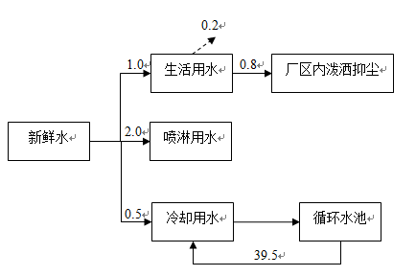

图1技改后全厂水平衡图 单位：m³/d

7、本项目变化情况
根据现场核实，变更内容如下：
装载机由1台变更为3台，撞箱由2台变更为1台，撞箱除尘器由2台变更为1台，有机废气超标报警传感装置由企业厂界四角安装变更为车间口安装1台。
以上变更不属于重大变更，其余建设内容均与环评及批复一致。

原辅材料消耗：
技改工程完成后产能不变，维持原有的5400t/a铸件产品，原辅材料主要有废钢铁（企业所用原料废钢铁不沾染任何油污及油漆）、覆膜砂、石英砂等；能源消耗仍为水和电。主要原辅材料及能源消耗见表4。
表4 项目主要原辅材料及能源消耗一览表

序号 | 类别 | 名称 | 消耗量 | 备注
1 | 原辅  材料 | 废钢铁 | 5475t/a | 技改后不变
2 |  | 覆膜砂 | 4770t/a | 技改后不变
3 |  | 石英砂 | 100t/a | 技改后不变
4 |  | 抛丸铁砂 | 18t/a | 技改后不变
1 | 能源  消耗 | 电 | 4.12×10⁶kwh/a | 技改后增加用电量
2 |  | 水 | 43m³/d | 技改后增加用水量

主要原辅材料理化性质：
覆膜砂为外购成品砂，直径70-140目，表面有酚醛树脂涂层（含量1.8%），起到粘合作用。
酚醛树脂：也叫电木，又称电木粉，原为无色或黄褐色透明物，市场销售往往加着色剂而成红、黄、黑、绿、棕、蓝等颜色，有颗粒、粉末状；引燃温度（℃）：420℃，分解温度不低于200℃。耐弱酸和弱碱，遇强酸发生分解，遇强碱发生腐蚀；不溶于水，溶于丙酮、酒精等有机溶剂中，易燃，遇明火或高温能燃烧，燃烧分解物为一氧化碳、二氧化碳。

主要工艺流程及产物分析环节：
主要工艺环节说明:
（1）中频电炉熔化
设备：本项目熔化工序主要设备为两台0.5t中频电炉（一备一用），熔化工序会产生废气颗粒物（G1）、固体废物废石英砂；熔化工序配套的环保设施为顶吸式集气罩+布袋除尘器+15m高排气筒（P1）排放，废石英砂冷却区内袋装暂存，交由生产厂家回收。

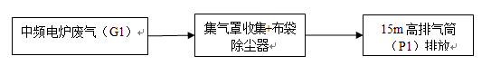

图2 中频电炉废气处理工艺流程图
金属料：本项目以废钢铁为生产铸件的主要原材料，废钢铁不沾染油污及油漆，利用废钢铁铁可节约生铁用量，降低铸件成本；废钢铁可降低铁水碳含量，提高铸件的力学性能，增加铸件的精密度。
中频电炉的熔化原理及工艺流程：中频电炉工作原理是利用中频电源建立中频磁场，使铁磁材料内部产生感应涡流并发热，达到加热材料的目的。中频加热炉采用 200-2500Hz中频电源进行感应加热，熔炼保温。将投入到中频电炉中的废钢铁熔化1570℃左右成为钢液，将熔化好的钢液倒入浇铸专用的钢包里，用测温枪测温降到1380℃时再进行浇铸。
（2）造型、成型码垛
本项目购入覆膜砂，将覆膜砂通过气管吹射到加热温度为210-300℃的芯盒内，不同的产品选择对应的芯盒，贴近芯盒表面的砂芯受热，其粘结剂在30秒左右即可缩聚并硬化，酚醛树脂发生固化反应，形成热固性材料。固化成型后，取出砂壳，码放到浇铸用的托盘上，每盘三垛，完成后用装载车搬运到浇铸区，等待浇铸。造型产出的砂壳有边角破损的不合格品，不合格品人工碾碎后，返回生产工艺再利用。
在固化温度下，酚醛树脂不会发生降解，但由于覆膜砂中含有一定量的酚、甲醛等单体，在固化过程中产生一定量的VOCs，以非甲烷总烃计（G2）。
（3）浇铸、冷却脱壳
中频电炉熔化好的钢液由出液口排入浇铸专用的钢包里，由工人用手推车送到浇铸工序，用测温枪对钢液测温到1380℃时，由浇铸工人将钢液注入码垛好的砂壳，浇铸过程中会有少量颗粒物及VOCs产生，VOCs以非甲烷总烃计（G3），待铸件凝固成型，用装载机搬运到自然冷却区进行自然冷却。冷却2个小时左右，铸件冷却到70~80℃左右。
装载机将浇铸好的铸件放落到冷却区过程中，废砂受重力作用，大部分砂从铸件上自然脱落，脱落的废砂袋装后，再经苫布覆盖暂存在冷却区内，冷却区三面围挡，进出口设置苫布围挡，并设有雾炮喷淋设施。在自然脱落、废砂装袋及转运过程中会有少量无组织颗粒物产生（G4）。
本项目在造型机及浇铸工序上方设置顶吸式集气罩，在引风机的作用下，含有颗粒物、VOCs的气体进入“过滤棉+UV光氧催化装置+活性炭吸附装置”对产生的废气进行处理，颗粒物经处理后，在UV光氧催化装置内自然沉降，VOCs气体处理后则经1根15m高排气筒（P2）排放。
冷热温差大时，高温液体与散状料触碰时会产生大量粉尘。本项目浇铸过程中，钢液接触的砂壳为成型质地坚硬的固体，不是散状料，虽然有冷热温差存在，但产生的粉尘颗粒物量很少。UV光氧催化装置对废气颗粒物进入浓度无要求，但颗粒物浓度越小，对有机废气处理效果越好，并可减少活性炭处置装置中活性炭使用量，减少危险废物量。因此本项目浇铸产生的废气颗粒物先经过滤棉过滤后再进行有机废气处理，浇铸后的废气温度为50℃左右，本项目所选用过滤棉耐热温度在300℃，因此废气不会对过滤棉造成损坏，废气颗粒物可有效被处理。

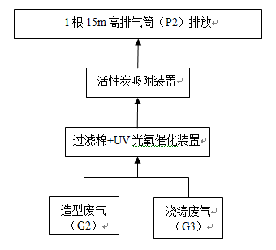
图3 造型、浇铸工序废气处理工艺流程图
（4）铸件脱离、人工分选、高温理化
铸件冷却完成后，用装载机将铸件毛坯送至铸件脱离工序，采用撞箱将铸件和铸件连接杆分离，撞箱是一种分离铸件等多功能于一体的高效率铸造设备。该设备生产过程是铸件毛坯在撞箱中柔和翻转20~30分钟，每天运行10小时，使铸件与铸件连接杆分离，此过程产生颗粒物（G5），分离后的铸件连接杆作为原料回用到中频电炉再利用。
与连接杆脱离后的铸件经人工分选，检验不合格的铸件返回熔化工段重复利用，不合格的铸件不再作为固废考虑。检验合格铸件放入电加热炉进行热处理，在加热炉中加热300度，保温2小时，其目的是降低产品硬度，消除残余应力，稳定尺寸，减少变形与裂纹倾向，使铸件更加精密。
（5）抛丸
将热处理好的铸件送入到抛丸机内，抛丸用铁砂洒至铸件表面，利用铁砂与铸件表面的摩擦，将铸件表面毛刺磨除，完成对铸件表面的清理，提高铸件表面清洁度，此过程会产生废气颗粒物（G6）及固体废物铁砂混合物。企业设有三台抛丸机，抛丸机两备一用，每天运行10小时。
抛丸过程中产生的粉尘经自带布袋除尘器后再经铸件脱离工序布袋除尘器处理，共用1根15m高排气筒（P3）排放。
铁砂混合物收集后外售废铁收购站。

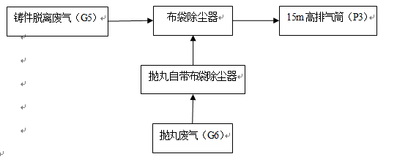
图4 抛丸、铸件脱离废气处理工艺流程图
（6）检验包装、成品
铸件抛丸完成后，将质检合格的产品包装入库，即为成品；不合格铸件返回生产工艺再利用。

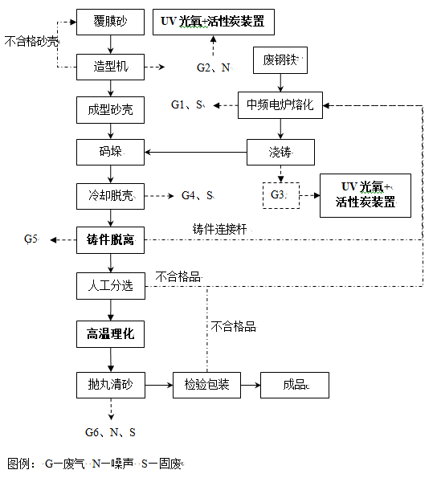
图5 运营期工艺流程及排污节点图

表三
主要污染源、污染物处理和排放
1 、污染物治理/处置设施
有组织废气
本项目排放的有组织大气污染物主要是中频电炉熔化烟气，造型和浇铸工序产生的有机废气，铸件脱离过程中产生的粉尘，铸件去毛刺的打磨粉尘，及废覆膜砂暂存、装卸过程产生的粉尘。
（1）中频电炉熔化产生的烟尘
本项目车间共设2台0.5t/h中频电炉（一备一用），采用电加热，年运行3600h，生产能力为5400t/a，产生的污染物主要为烟尘。中频电炉上方设置顶吸式集气罩。2台0.5t/h中频电炉安装2个集尘罩，集尘罩集尘率90%，通过1台脉冲布袋除尘器处理，处理后经1根15m高排气筒（P1）排放，处理风量为4320m³/h，净化效率99%。
（2）造型、浇铸工序有机废气、颗粒物
本项目造型所用原料覆膜砂，年使用覆膜砂4770t，在设备的压力下射入到固定在造型机上的模具，进行加热，加热到210~230℃，发生固化反应，接近模具的部分发生固化，待30秒左右，冷却成型后，开模、取件。
覆膜砂中主要成分为酚醛树脂，酚醛树脂含量为1.8%，酚醛树脂量为85.86t/a，有机废气主要来源于酚醛树脂的分解，酚醛树脂分解温度不低于200℃，造型工序加热温度在210~230℃，会有3%的游离态的甲醛、酚类有机废气产生，以非甲烷总烃计。因此该工段非甲烷总烃产生量为2.58t/a。
造型工序后的砂壳进行浇铸，浇铸使所用钢液温度达到1380℃，根据相关资料显示，酚醛树脂大约在800℃时基本完全分解，产物以二氧化碳、水蒸气为主，仅有约0.1%的未完全分解的有机废气（非甲烷总烃）态进入烟气中，因此，该工段非甲烷总烃产生量为0.08t/a。
在浇铸过程中高温钢液与砂壳接触会产生一定量的颗粒物，砂壳本身比较坚硬，冷热温差造成的颗粒物产生量很少，产生量约为0.25t/a。为提高UV光氧催化效率及减少活性炭使用量，产生的颗粒物先经滤棉过滤，再经UV光氧催化+活性炭吸附去除有机废气。
造型及浇铸工序上方设置顶吸式集气罩，废气由集气罩收集后，共用1套“过滤棉+UV光氧催化装置+活性炭吸附装置”处理后，经1根15m高排气筒（P2）排放。
（3）铸件脱离工序废气、抛丸粉尘
本工序设有2台撞箱（一用一备），用于将铸件表面砂及铸件与连接杆脱离，年运行3000h，在撞箱脱离过程中会产生粉尘，每台撞箱上方配备一个顶吸式集气罩，一台布袋除尘器，1根15m高排气筒，因此当使用哪台撞箱时，抛丸工序就与哪台撞箱共用除尘设施及排气筒。
本项目设有3台抛丸机（两用一备），用于将铸件表面毛刺去除，抛丸机年运行3000h，参考《铸造防尘技术规程》（GB8958-2007）附表C铸造工艺设备粉尘起始浓度中提供的数据，“抛丸室室体粉尘起始浓度平均值为3000mg/m³”，除尘器风量为7400m³/h，则抛丸粉尘产生量为66.6t/a。
抛丸工序首先经自带布袋除尘器处理后（除尘效率80%）再与铸件脱离工序共用1台布袋除尘器，除尘器风量7400m³/h，年运行时间均为3000h，除尘器除尘效率为99%，粉尘排放量为0.15t/a，排放速率为0.07kg/h，排放浓度为9.46mg/m³。
无组织废气
造型、浇铸工序未被收集的颗粒物、有机废气在车间内无组织排放，无组织颗粒物排放量为0.025t/a，无组织非甲烷总烃经全封闭的车间后排放量约为0.12t/a。未完全收集的铸件脱离工序废气、抛丸粉尘，无组织产生量为0.2t/a，车间为全封闭车间，地面全部进行硬化，经过在全封闭的车间内自然沉降、泼洒抑尘等措施，排放量约为0.02t/a。
废砂在冷却区袋装暂存，并用苫布覆盖，在袋装及转运装卸过程中会产生一定的扰动，产生无组织排放粉尘，本项目冷却区三面围挡，地面进行了硬化处理，进出后设有苫布作为门帘围挡，并设有1台雾炮喷淋，因此产生的无组织粉尘排放量较小，年排放量约0.1t。
3、废水
本项目无废水产生，冷却水循环使用，生活污水处理厂区内泼洒抑尘，均不外排。
4、噪声
本项目噪声源主要为撞箱、风机等机械设备，噪声值约为70～85dB(A)。通过采取基础减振、厂房隔声等措施，降噪效果达到20dB(A)以上。
5、废物
本项目产生的固体废物分为一般固废和危险废物。
一般固废
一般固废为冷却脱壳产生的废砂、中频电炉炉产生的废石英砂、中频电炉除尘器产生的除尘灰、浇铸工序产生的除尘灰、抛丸工序产生的铁砂混合物、抛丸、撞箱除尘器产生的除尘灰、职工生活垃圾。
表5 一般固废产生量一览表
产污环节 | 污染物 | 成分 | 产生量（t/a） | 处置方式
冷却脱壳 | 废覆膜砂 | 砂颗粒 | 4759 | 自然冷却区暂存，生产厂家回收
中频电炉 | 废石英砂 | 砂颗粒 | 20 | 交由生产厂家回收
中频电炉除尘器 | 除尘灰 | 铁屑 | 13.33 | 外售废铁收购站
浇铸工序 | 废覆膜砂 | 砂颗粒 | 0.21 | 生产厂家回收
抛丸工序 | 铁砂混合物 | 铁粉 | 1.0 | 外售废铁收购站
抛丸、撞箱除尘器 | 除尘灰 | 铁砂混合物 | 68.25 | 外售废铁收购站
职工生活 | 生活垃圾 | 纸张、果皮等 | 3 | 交由环卫部门处理
危险废物
本项目产生的危险废物主要为过滤棉+UV光氧催化装置中废过滤棉、废催化剂，活性炭吸附装置中的废活性炭。
过滤棉、催化剂及活性炭更换频次为每半年更换1次，每次更换过滤棉、催化剂及活性炭后盛放于专用密封容器内，置于危废暂存间内。
（1）暂存间要求
本项目利用厂区内原有厂房改造为危险废物专用暂存间，位于厂区东侧一角，建筑面积3㎡存放本项目产生的所有危废。
废活性炭、废过滤棉、废催化剂必须装入符合标准的容器内；
容器需密闭封存；
盛装危险废物的容器上必须粘贴符合《危险废物贮存污染控制标准》（GB18597-2001）附录A所示的标签。
危险废物暂存库房不得接收未粘贴上述规定的标签或标签填写不规范的危险废物；
必须作好危险废物记录，记录上须注明危险废物的名称、来源、数量、特性和包装容器的类别、入库日期、存放库位、废物出库日期及接收单位名称；危险废物的记录和货单在危险废物回取后应继续保留三年；所有危险废物在厂内暂存不得超过一年。
必须定期对所贮存的危险废物包装容器及贮存设施进行检查，发现破损，应及时采取措施清理更换；
危险废物贮存间设置灭火器等防火设备，做好火灾的预防工作。
地面及裙角采用C25混凝土，抗渗等级不低于P6，厚度不应小于100mm，采用2mm厚的高密度聚氯乙烯防渗材料或其他具有相同防渗能力的材料，渗透系数不大于10⁻¹⁰cm/s。
（2）危废转移
在转移危险废物前，建设单位须按照国家有关规定报批危险废物转移计划；经批准后，产生单位应当向当地环境保护行政主管部门申请领取国务院环境保护行政主管部门统一制定的联单。并在危险废物转移前3日内报告当地环境保护行政主管部门，并同时将预期到达时间报告接受地环境保护行政主管部门。
建设单位必须如实填写联单中产生单位栏目，并加盖公章，经交付危险废物运输单位核实验收签字后，将联单第一联副联自留存档，将联单第二联交当地环境保护“行政主管部门，联单第一联正联及其余各联交付运输单位随危险废物转移运行。
联单保存期限为五年。
（3）危废处置要求
环评要求送交有资质的单位进行处置。
根据《建设项目危险废物环境影响评价指南》，建设项目危险废物贮存场所（设施）基本情况见表7。
表6 危险废物产生量一览表
危废名称 | 危废类别 | 危废代码 | 产生工序 | 产生量 | 处理措施
废过滤棉 | HW49 | 900-015-13 | UV光氧催化装置 | 0.02t/a | 利用厂区原有厂房，改建1座危废暂存间，厂区暂存后由有资质单位处理
废催化剂 | HW49 | 900-015-13 |  | 0.03t/a
废活性炭 | HW49 | 900-015-13 | 活性炭吸附装置 | 0.05t/a

表7 项目危险废物产生及处理情况
序号 | 危险废物名称 | 危险废物类别 | 危险废物代码 | 产生量（t/a） | 产生工序 | 形态 | 有害成分 | 产废周期 | 危险特性 | 防治措施
1 | 废过滤棉 | HW49 | 900-015-13 | 0.02 | UV光氧催化装置 | 固态 | 有机废气 | 半年 | Ln/T | 暂存于危险废物暂  存间，定期交有资质单位处理
2 | 废催化剂 | HW49 | 900-015-13 | 0.03 |  |  | 有机废气 | 半年 | Ln/T
3 | 废活性炭 | HW49 | 900-015-13 | 0.05 | 活性炭吸附装置 | 固态 | 有机废气 | 半年 | Ln/T

表8建设项目危险废物贮存场所（设施）基本情况
序号 | 贮存场所（设施名称） | 危险废物名称 | 危险废物类别 | 危险废物代码 | 位置 | 占地面积 | 贮存方式 | 贮存能力 | 贮存周期
1 | 危废暂存间 | 废过滤棉 | HW49 | 900-015-13 | 3#库房北侧 | 3m² | 密闭容器桶装 | 0.2t | 1年
2 |  | 废催  化剂 | HW49 | 900-015-13 |  |  |  | 0.3t | 1年
3 |  | 废活  性炭 | HW49 | 900-015-13 |  |  |  | 0.5t | 1年
综上，本项目固体废物均得到合理处置，对环境影响很小。

表四
建设项目环境影响报告表主要结论
环境影响报告表主要结论与建议如下：
1、项目概况
建设地点：本项目位于卢龙县双望镇三分村卢龙县铧宠铸造有限公司厂区内，厂区中心地理坐标为东经119°2′24.80″，北纬39°54′15.47″。厂区以北是空地；以南是102国道，国道以南是空地；厂区以西是空地，空地以西是闲置的罐头厂；厂区以东是空地。最近的敏感目标为厂区南侧220m范家庄村。项目地理位置图见附图1。项目周边关系见附图2。
建设规模及内容：本项目建成后，废旧钢铁经中频感应电炉熔化、浇铸、冷却、抛丸等工序，形成成品。对原生产线进行改造，增加撞箱2台，电加热炉3台，除尘设备2套，有机废气治理设备1套，变压器1台，年产精密铸件5400吨。
本项目用水取自厂区自备水井；项目用电依托厂区内现有供电设施。
项目投资：本项目总投资660万元，其中环保投资57元，占总投资的8.64%。
劳动定员机工作制度：本项目全厂劳动定员20人，工作制度为2班制，每班8小时，年工作300天。技改前后劳动定员及工作制度不发生变化。
2、公用工程
供电：技改后现有工程供电引自卢龙县双望镇电网，厂区设有2台400KVA变压器，1台250KVA变压器，年耗电量4.12×106kwh。
供暖：技改后供暖措施不发生变化，生产区不采暖，办公区采用电采暖。
供水：技改后供水水源仍为厂内自备水井。项目总用水量为43m3/d，主要用于设备冷却、喷淋抑尘及员工生活用水。其中生活用水量1.0m3/d；中频电炉补充用水量0.5m3/d，循环用水量39.5m3/d；喷淋用水2.0m3/d。
排水：技改后废水不外排，冷却水循环使用；生活污水主要为职工盥洗水，水质简单，直接用于厂区泼洒抑尘，不外排；喷淋用水自然蒸发，不外排。
3、环境质量现状情况
根据秦皇岛市环保局卢龙县分局2017年《环境质量报告书》，县城区可吸入颗粒物年日均值为0.107mg/m3，超出国家环境空气质量二级标准要求（0.070 mg/m3）；二氧化硫年日均值为0.043 mg/m3，超出国家环境空气质量二级标准要求（0.06 mg/m3）；二氧化氮年日均值为0.040mg/m3，符合国家环境空气质量一级标准要求（0.04mg/m3）；一氧化碳年日均值3.6mg/m3，符合国家环境空气质量一级标准要求（4mg/m3）；臭氧年日最大8小时均值0.208 mg/m3，超出国家环境空气质量二级标准要求（0.160 mg/m3），细颗粒物年日均值0.066 mg/m3，超出国家环境空气质量二级标准要求（0.035 mg/m3）。
卢龙县位于华北平原，地表土层松动，春冬两季气候干燥，多风少雨易造成大风扬尘天气，加之锅炉烟尘、水泥粉尘及市政工程扬尘，造成环境空气尘污染。近年来卢龙县加大了烟尘治理工作的力度，取缔了热效率、脱硫除尘效率低的各种小锅炉，代之以除尘、脱硫效率高，燃煤含硫量低的大锅炉，使各项污染物浓度均有所下降。
地下水环境符合《地下水质量标准》（GB/T14848-2017）Ⅲ类标准。
本项目所在区域环境噪声主要来源于交通、生产噪声等，区域声环境质量符合《声环境质量标准》（GB3096-2008）2、4a类标准。
环境影响分析结论
营运期环境影响分析结论
1、大气环境影响分析结论
本项目废气主要为铸造生产加工过程产生的熔化烟尘、造型和浇铸过程中产生的有机废气、铸件脱离及抛丸工序产生的粉尘等。
废气排放防治措施
本项目生产过程中产生的废气，企业采取以下措施：
（1）中频电炉熔化废气，在中频电炉上方设置顶吸式集气罩，烟尘由集气罩收集经布袋除尘器（2台中频电炉一备一用，共用1套布袋除尘器）处理后经1根15高排气筒排放；
（2）造型与浇铸废气，造型及浇铸工序上方设置顶吸式集气罩，废气由集气罩收集后，共用1套“过滤棉+UV光氧催化装置+活性炭吸附装置”处理后，共经1根15m高排气筒排放；
（3）抛丸与铸件脱离废气，抛丸机产生的废气经自带的布袋除尘器处理后，再与铸件脱离工序废气共用1套布袋除尘器处理后共经1根15m高排气筒排放。铸件脱离工序设有2两台撞箱（一备一用），每台撞箱上方配备一个顶吸式集气罩，一台布袋除尘器，1根15m高排气筒）；
（4）针对无组织排放废气，为减少无组织废气产生量，厂区车间进行全封闭，设备设置在密闭的车间内；废砂在冷却区内袋装暂存，并用苫布覆盖，冷却区三面围挡，进出口设置苫布门帘，地面硬化，并配有喷淋设施。
废气达标排放分析
（1）企业中频电炉烟尘排放浓度为8.36mg/m3，满足《京津冀及周边2018-2019年秋冬季大气污染物综合治理攻坚行动方案》中18条“实施工业炉窑深度治理”限值要求。
（2）浇铸工序产生的废气颗粒物排放浓度为1.25mg/m3，排放速率为0.01kg/h，排放浓度及排放速率满足《大气污染物综合排放标准》（GB16297-1996）表2中二级标准要求；造型与浇铸产生的有机废气非甲烷总烃排放浓度为8.75mg/m3，满足《工业企业挥发性有机物排放控制标准》（DB13/2322-2016）表1其他行业排放标准限值。
（3）抛丸与铸件脱离废气排放浓度为6.76mg/m3，排放速率为0.05kg/h，满足《大气污染物综合排放标准》（GB16297-1996）表2中二级标准要求。
（4）企业无组织排放废气较小，采取了车间封闭、喷淋等措施后，无组织排放颗粒物满足《工业炉窑大气污染物排放标准》（DB13/1640-2012）表3工业炉窑无组织排放颗粒物排放限值，无组织排放有机废气非甲烷总烃满足《工业企业挥发性有机物排放控制标准》（DB13/2322-2016）表2企业边界大气污染物浓度限值中其他企业限值要求。
2、水环境影响分析结论
本项目技改后厂区设备冷却水循环使用不外排，生活污水处理厂区内泼洒抑尘，不外排。
3、噪声影响分析结论
本项目技改后营运期主要是生产设备及风机等机器设备运行时产生的噪声，噪声值在70～85dB（A）之间。各设备均选用低噪声设备，所有设备均设置于车间内，并对底部进行基础减振，厂房进行隔声处理等措施后，经过距离衰减后，使用噪声预测模式预测，昼间噪声值在53.38~56.41dB（A），夜间噪声值在44.91~47.85dB（A），厂界能够达到《工业企业厂界环境噪声排放标准》（GB12348-2008）中2类、4标准的要求。
4、固废环境影响分析
本项目技改后产生的固废主要为一般固废和危险废物。
（1）一般固废为冷却脱壳、中频电炉、浇铸工序产生的废砂，交由生产厂家回收；中频电炉除尘器产生的除尘灰，抛丸工序产生的铁砂混合物、抛丸、撞箱除尘器产生的除尘灰外售废铁收购站，职工生活垃圾交环卫部门处理。一般固体全部得到合理处置。
（2）本项目产生的危险废物主要为UV光氧催化装置中废过滤棉、废催化剂，活性炭吸附装置中的废活性炭。危险废物在厂区危废间暂存后，交有资质单位处理，得到合理处置。
5、总量控制结论
本项目技改完成后，全厂污染物总量控制指标建议值为：COD：0t/a、氨氮：0t/a、SO2：0t/a，NOx：0t/a，非甲烷总烃：0.24t/a。
6、综合结论
本项目建设符合国家和河北省相关的现行产业政策要求，项目选址合理，环保设施较为先进，在严格采取本次环评提出的各项环保措施后，各污染物均达标排放，可以满足当地环境功能区划的要求。在全面加强监督管理，认真落实各项环保措施的条件下，从环境保护的角度分析，本项目的建设是可行的。
7、建设项目环保 “三同时”验收内容
为保护环境，最大限度减少污染物排放量，针对项目特点，本环评提出以下要求和建议：
（1）严格执行“三同时”制度，确保各类污染防治措施及环保设施运行使用；
（2）加强设备维护、维修工作，确保各类环保设施正常运行；
（3）重视环境风险的影响，采取环境风险防范措施及事故应急处理措施。
“三同时”验收一览表
治理对象 | 污染源 | 污染物 | 环保措施 | 验收标准 |  | 备注 | 落实情况
废气 | 熔化工序 | 颗粒物 | 2台中频电炉（一备一用）各设一个顶吸式集气罩，共用1台布袋除尘器+1根15m高排气筒（P1） | 《京津冀及周边2018-2019年秋冬季大气污染综合治理攻坚行动方案》中第18条“实施工业炉窑深度治理”限值要求 |  | 现有工程设施 | 已落实
 | 铸件脱离、抛丸工序 | 有组织排放颗粒物 | 抛丸工序首先经自带布袋除尘器处理后（除尘效率80%）再与铸件脱离工序共用1台布袋除尘器处理后经1根15高排气筒（P3）排放 | 《大气污染物综合排放标准》（GB16297-1996）表2中二级标准，即：排放速率≤3.5kg/h，排放浓度≤120mg/m3。 |  | 抛丸工序自带布袋除尘器为利旧 | 已落实
废气 | 造型、浇铸工序 | 颗粒物 | 过滤棉+UV光氧催化装置+活性炭吸附装置，处理后经1根15m高排气筒（P2） | 《大气污染物综合排放标准》（GB16297-1996）表2中二级标准，即：排放速率≤3.5kg/h，排放浓度≤120mg/m3 |  | 新上 | 已落实
 |  | 有组织排放非甲烷总烃 |  | 《工业企业挥发性有机物排放控制标准》（DB13/2322- 2016）表1其他行业排放标准，排放浓度≤80mg/m3。
 | 厂区无组织排放废气 | 颗粒物 | 设备设置在密闭的车间内，冷却区三面围挡，进出口设置苫布门帘，铸件脱离区设有喷淋头喷淋，冷却区设有1台雾炮喷淋器；企业厂界四角处安装有机废气超标报警传感装置 | 《工业炉窑大气污染物排放标准》（DB13/1640-2012）表3要求，排放浓度≤1.0mg/m3。 |  | 新上 | 已落实，车间口设置1台有机废气超标报警传感装置
 |  | 非甲烷总烃 |  | 《工业企业挥发性有机物排放控制标准》（DB13/2322- 2016）表2中限值要求，排放浓度≤2.0mg/m3。
噪声 | 生产车间 | 等效A声级 | 新增设备设减震基础、厂房隔声，生产设备及风机均位于车间内。 | 《工业企业厂界环境噪声排放标准》（GB12348-2008）中2类标准，南厂界执行4类标准 |  | 现有工程利旧，新增设新上 | 已落实
固废 | 冷却脱壳 | 废覆膜砂 | 自然冷却区袋装暂存，生产厂家回收 | 生产一般固废储存在冷却区，冷却区占地面积104m²，冷却区三面围挡，进出口苫布围挡，地面全部硬化。 | 《一般工业固体废物贮存、处置场污染控制标准》（GB18599-2001）及修改单的要求 | 现有工程设施 | 已落实
 | 中频电炉 | 废石英砂 | 由生产厂家回收
 | 中频电炉除尘器 | 除尘灰 | 外售废铁收购站
 | 浇铸工序 | 废覆膜砂 | 自然冷却区袋装暂存，生产厂家回收
 | 抛丸工序 | 铁砂混合物 | 外售废铁收购站
 | 抛丸、铸件脱离工序除尘器 | 除尘灰 | 外售废铁收购站
 | 职工生活 | 生活垃圾 | 交由环卫部门处理
固废 | UV光氧催化装置 | 废过滤棉 | 设置危险废物暂存间1座，于厂区内危废暂存间，并交有资质单位处置 | 利用厂区内原有厂房改造为危险废物专用暂存间，位于厂区东侧一角，建筑面积3m²。 | 《危险废物贮存污染控制标准》（GB18597-2001）及其修改单中标准要求 | 新上 | 已落实
 |  | 废催化剂
 | 活性炭吸附装置 | 废活性炭
废水 | 生产废水 | SS | 利用现有1座循环水池（4m×3.5m×3m） | 不外排 |  | 利旧 | 已落实
 | 生活污水 | COD、SS等 | 厂区内设有防渗旱厕，生活污水直接泼洒抑尘
防渗 | 危险废物暂存间地面及裙角采用C25混凝土，抗渗等级不低于P6，厚度不应小于100mm，采用2mm厚的高密度聚氯乙烯防渗材料或其他具有相同防渗能力的材料，渗透系数不大于10-10cm/s。 |  |  |  |  | 新上 | 已落实

环境主管部门的批复：
秦环审表【2019】3号
卢龙县铧宠铸造有限公司委托河北博鳌项目管理有限公司编制的《卢龙县锌宠铸造有限公司技术改造项目环境影响报告表》收悉。经研究,现批复如下
项目内容及总体要求
本项目为技改项目,位于卢龙县双望镇三分村卢龙县铧宠铸造有限公司厂区内不新增占地。本项目建成后,废旧钢铁经中频电炉熔化、浇铸、冷却、抛丸等工序,形成成品,项目对原生产线进行改造,使铸件更加精密,增加电加热炉3台、撞箱2台及除尘设备2套、有机废气治理设备1套、变压器1台,年产精密铸件5400吨。项目总投资660万元,其中环保投资57万元,占总投资的8.64%。项目己取得卢龙县工业和信息化局的企业投资项目备案信息(备案编号:卢工信技改备字[2018140号),该项目符合当前国家和河北省产业政策要求；项目建设基本符合《铸造行业准入条件》(2018年修订)；卢龙县城乡建设规划管理处出具了关于该项目用地情况的说明,用地性质为工业用地,符合《卢龙县双望镇控制性详细规划》该项目报告表已通过了建设单位组织的专家论证。结合各有关方面意见,在认真落实报告表提出的污染防治措施等相关要求前提下,工程建设对环境的不利影响能够得到减缓和控制。我局原则同意按照环境影响报告表中所列建设项目的内容、建设地点、规模和污染防治措施进行建设。
二、卢龙县铧宠铸造有限公司要严格落实以下要求
1、加强施工期环境管理,确保各项环保措施落实到位。建设单位要严格按照《中共秦皇岛市委秦皇岛市人民政府关于强力推进大气污染综合治理的实施意见》(秦发2017]5号)要求,严格执行《河北省建筑施工扬尘防治强化措施18条》,落实各项控制扬尘污染控制措施,减少扬尘对环境的影响,确保施工期各项污染物稳定达标排放；釆用低噪声施工机械,合理安排施工时间,施工阶段作业噪声要满足《建筑施工场界环境噪声排放标准》(GB12523-2011)的要求;建筑垃圾妥善处置；施工单位进行文明施工,减轻施工过程中对环境的影响。
2、落实大气污染防治措施。中频电炉熔化废气,在中频电炉上方设置顶吸式集气罩,烟尘由集气罩收集经布袋除尘器(2台中频电炉一备一用,共用1套布袋除尘器)处理后经15高排气筒(P1)排放,污染物排放须满足《京津冀及周边2018-2019年秋冬李大气污染物综合治理攻坚行动方案》中18条“实施工业炉密深度治理”限值要求；造型及浇铸工序上方设置顶吸式集气罩,废气由集气罩收集后,共用1套“过滤棉+V光氧催化装置+活性炭吸附装置”处理后,经1根15m高排气筒(P2)排放,烧铸工序产生的颗粒物排放须满足《大气污染物综合排放标准》(GB16297-1996)表2中二级标准要求,造型与浇铸产生的有机废气非甲烷总烃排放须满足《工业企业挥发性有机物排放控制标准》(DB13/2322-2016)表1其他行业排放标准隈值要求；抛丸机产生的废气经自带的布袋除尘器处理后,与铸件脱离废气共用1套布袋除尘器处理后经15m高排气筒(P3)排放,颗粒物排放须满足《大气污染物综合排放标准》(GB16297-1996)表2中二级标准要求；项目厂房进行全封闭,地面硬化,设备设置在密闭的车间内,冷却区三面围挡,进出口设置苫布门帘,并配有喷淋设施,冷却区内废砂袋装,并用苫布覆盖,厂界无组织排放颗粒物须满足《工业炉窑大气污染物排放标准》(DB13/1640-2012)表3工业炉窑无组织排放颗粒物排放限值要求,无组织排放有机废气非甲烷总烃排放浓度须满足《工业企业挥发性有机物排放控制标准》(DB13/2322-2016)表2企业边界大气污染物浓度限值中其他企业限值要求。根据《关于加强重点工业源挥发性有机物排放在线监控工作的通知》(冀环办字函(20171544号)的要求,项目应在车间及厂界安装超标报警传感装置。
3、项目冷却水循环使用,生活污水直接用于厂区内泼洒抑尘,无废水外排。
4、严格落实噪声污染防治措施。项目釆用低噪声设备,设备加装减振基础,生产设备置于车间内利用建筑隔声,东、西、北厂界环境噪声须满足《工业企业厂界环境噪声排放标准》(GB12348-2008)2类标准要求、南厂界须满足4类标准要求。
5、落实好固体废物的收集、处置措施。按照“资源化、减量化、无害化”的固废处置原则进行处置。冷却脱壳和浇铸工序产生的废覆膜砂,在自然冷却区暂存,由生产厂家回收；中频电炉产生的废石英砂由生产厂家回收；除尘器收集的除尘灰和抛丸工序产生的铁砂混合物外售废铁收购站；职工生活垃圾收集后送至环卫部门指定地点统一处理；过滤棉+V光氧催化装置中废过滤棉、废催化剂,活性炭吸附装置中的废活性炭属于危险废物,盛放于专用密封容器内,置于危废暂存间内,定期委托有资质单位处置,项目利用厂区内原有厂房改造为危险废物专用暂存间,危险废物暂存间建设须满足《危险废物储存污染控制标准》(GB18597-20011及修改单要求。
6、认真落实《报告表》中规定的污染防治措施和清洁生产要求,企业须按照国家排污许可证发放程序和规定,办理排污许可证手续。
7、落实《报告表》其他环境管理要求。
三、项目建设必须严格执行配套建设的环境保护设施与主体工程同时设计,同时施工、同时投入使用的环境保护“三同时”制度。项目竣工后,须按规定程序组织环境保护验收,验收合格后,方可正式投入使用;未经验收或者验收不合格的,不得投入生产或者使用。本项目环境影响评价文件经批准后,如设计和施工变化造成工程性质、规模、工艺、防治污染的措施发生重大变动的,应当在调整前重新报批本项目环境影响评价文件。
四、你单位在接到本批复后的10个工作日内,须将环评报告表及其批复送秦皇岛市生态环境局卢龙县分局等相关部门,日常监督管理由卢龙县分局负责,并按规定接受各级生态环境主管部门的监督检查建设单位须定期向卢龙县分局报告“三同时”完成情况。

2019年2月21日

环评审批意见落实情况
序号 | 审批意见内容 | 落实情况
1 | 本项目为技改项目,位于卢龙县双望镇三分村卢龙县铧宠铸造有限公司厂区内不新增占地。本项目建成后,废旧钢铁经中频电炉熔化、浇铸、冷却、抛丸等工序,形成成品,项目对原生产线进行改造,使铸件更加精密,增加电加热炉3台、撞箱2台及除尘设备2套、有机废气治理设备1套、变压器1台,年产精密铸件5400吨。项目总投资660万元,其中环保投资57万元,占总投资的8.64%。项目己取得卢龙县工业和信息化局的企业投资项目备案信息(备案编号:卢工信技改备字[2018140号),该项目符合当前国家和河北省产业政策要求；项目建设基本符合《铸造行业准入条件》(2018年修订)；卢龙县城乡建设规划管理处出具了关于该项目用地情况的说明,用地性质为工业用地,符合《卢龙县双望镇控制性详细规划》该项目报告表已通过了建设单位组织的专家论证。结合各有关方面意见,在认真落实报告表提出的污染防治措施等相关要求前提下,工程建设对环境的不利影响能够得到减缓和控制。我局原则同意按照环境影响报告表中所列建设项目的内容、建设地点、规模和污染防治措施进行建设。 | 撞箱及除尘设备各1台，其余内容一致
2 | 中频电炉熔化废气,在中频电炉上方设置顶吸式集气罩,烟尘由集气罩收集经布袋除尘器(2台中频电炉一备一用,共用1套布袋除尘器)处理后经15高排气筒(P1)排放,污染物排放须满足《京津冀及周边2018-2019年秋冬李大气污染物综合治理攻坚行动方案》中18条“实施工业炉密深度治理”限值要求 | 一致
3 | 造型及浇铸工序上方设置顶吸式集气罩,废气由集气罩收集后,共用1套“过滤棉+V光氧催化装置+活性炭吸附装置”处理后,经1根15m高排气筒(P2)排放,浇铸工序产生的颗粒物排放须满足《大气污染物综合排放标准》(GB16297-1996)表2中二级标准要求,造型与浇铸产生的有机废气非甲烷总烃排放须满足《工业企业挥发性有机物排放控制标准》(DB13/2322-2016)表1其他行业排放标准隈值要求 | 一致
4 | 抛丸机产生的废气经自带的布袋除尘器处理后,与铸件脱离废气共用1套布袋除尘器处理后经15m高排气筒(P3)排放,颗粒物排放须满足《大气污染物综合排放标准》(GB16297-1996)表2中二级标准要求 | 一致
5 | 厂房进行全封闭,地面硬化,设备设置在密闭的车间内,冷却区三面围挡,进出口设置苫布门帘,并配有喷淋设施,冷却区内废砂袋装,并用苫布覆盖,厂界无组织排放颗粒物须满足《工业炉窑大气污染物排放标准》(DB13/1640-2012)表3工业炉窑无组织排放颗粒物排放限值要求,无组织排放有机废气非甲烷总烃排放浓度须满足《工业企业挥发性有机物排放控制标准》(DB13/2322-2016)表2企业边界大气污染物浓度限值中其他企业限值要求 | 一致
6 | 根据《关于加强重点工业源挥发性有机物排放在线监控工作的通知》(冀环办字函(20171544号)的要求,项目应在车间及厂界安装超标报警传感装置 | 车间门口安装1台超标报警传感装置
7 | 冷却水循环使用,生活污水直接用于厂区内泼洒抑尘,无废水外排。 | 一致
8 | 釆用低噪声设备,设备加装减振基础,生产设备置于车间内利用建筑隔声,东、西、北厂界环境噪声须满足《工业企业厂界环境噪声排放标准》(GB12348-2008)2类标准要求、南厂界须满足4类标准要求 | 一致
9 | 落实好固体废物的收集、处置措施。按照“资源化、减量化、无害化”的固废处置原则进行处置。冷却脱壳和浇铸工序产生的废覆膜砂,在自然冷却区暂存,由生产厂家回收；中频电炉产生的废石英砂由生产厂家回收；除尘器收集的除尘灰和抛丸工序产生的铁砂混合物外售废铁收购站；职工生活垃圾收集后送至环卫部门指定地点统一处理；过滤棉+V光氧催化装置中废过滤棉、废催化剂,活性炭吸附装置中的废活性炭属于危险废物,盛放于专用密封容器内,置于危废暂存间内,定期委托有资质单位处置,项目利用厂区内原有厂房改造为危险废物专用暂存间,危险废物暂存间建设须满足《危险废物储存污染控制标准》(GB18597-20011及修改单要求。 | 一致
10 | 认真落实《报告表》中规定的污染防治措施和清洁生产要求,企业须按照国家排污许可证发放程序和规定,办理排污许可证手续 | 一致
11 | 落实《报告表》其他环境管理要求 | 一致

表五
验收监测质量保证及质量控制：
秦皇岛清宸环境检测技术有限公司于2019年5月21日至24日进行了竣工验收检测并出具检测报告（如附件）。监测期间，本项目主体工程及环保设施正常运行，满足环保验收检测技术要求。
质量保证体系
（1）严格按照《环境监测技术规范》和有关环境检测质量保证的要求进行样品采集、保存、分析等，全程进行质量控制。
（2）参加本项目检测人员均持证上岗，检测仪器均经计量部门检定合格并在有效期内。
（3）废气采样前对仪器流量计进行校准，并检查气密性；采样和分析过程严格按照HJ/T55-2000《大气污染物无组织排放监测技术导则》和《空气和废气监测分析方法》（第四版）进行。
（4）声级计测量前后均经标准声源校准且合格，测试时无雨雪，无雷电，风速小于 5.0m/s。
（5）检测数据严格执行三级审核制度。

表六
验收监测内容：
1 、大气污染源
有组织废气
（1）监测点位及监测因子
中频感应炉净化后设一个监测点，监测因子为颗粒物；造型浇铸炉净化后设一个监测点，监测因子为颗粒物与非甲烷总烃；铸件脱离、抛丸工序净化后设一个监测点，监测因子为颗粒物。
（2）监测分析方法
中频感应炉按照《津京冀及周边2018-2019年秋冬季大气污染综合治理攻坚行动方案》中第18条相关规定执行；造型浇铸炉与铸件脱离、抛丸工序的有组织排放颗粒物执行《大气污染物综合排放标准》（GB16297-1996）表2中二级标准；有机废气执行《工业企业挥发性有机物排放控制标准》（DB13/2322- 2016）表1其他行业排放标准限值。
（3）监测频次
连续监测2天，每天采样3次。
无组织废气
（1）监测点位及监测因子
根据监测时期风向，在厂界上风向设置1个监测点，厂界下风向设置3个监测点，监测因子为颗粒物与非甲烷总烃。
5月21日无组织废气检测布点图 5月22日无组织废气检测布点图
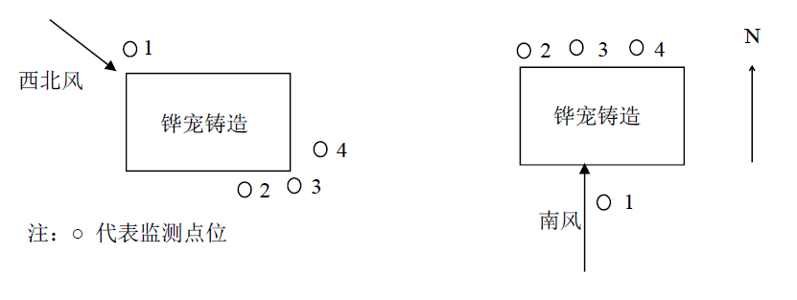

（2）监测分析方法
无组织排放颗粒物执行《工业炉窑大气污染物排放标准》（DB13/1640-2012）表3工业炉窑无组织排放颗粒物排放限值；无组织排放有机废气非甲烷总烃执行《工业企业挥发性有机物排放控制标准》（DB13/2322- 2016）表2企业边界大气污染物浓度限制中其他企业限值要求。
（3）监测频次
连续监测2天，每天采样4次。
2 、噪声污染源
（1）监测点位及监测因子
在厂界东、南、西、北外1m处各设1个监测点。
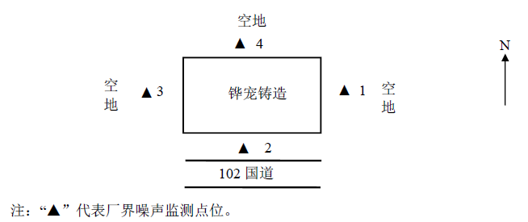
厂界噪声检测布点图
（2）监测方法
东、西、北厂界噪声执行《工业企业厂界环境噪声排放标准》（GB12348-2008）中2类标准值，南厂界噪声执行《工业企业厂界环境噪声排放标准》（GB12348-2008）中4类标准。（3）监测频次
连续监测2天，昼、夜各一次。

表七
验收监测期间生产工况记录：
秦皇岛清宸环境检测技术有限公司于2019年5月21日至24日进行了竣工验收监测并出具检测报告。检测期间企业实际生产精密铸件约18t，生产负荷大于75%，满足环保验收监测技术要求。检测期间的环境状况符合规范，无雨雪，风速<5.0m/s。本项目除尘器进口、有机废气处理设施进口不具备检测条件。
验收监测结果：
- 有组织废气
检测点位  及采样日期 | 检测项目 |  | 测量值 |  |  |  | 执行标准及限值 | 符合  情况
 |  |  | 第一次 | 第二次 | 第三次 | 平均值 | 《津京冀及周边2018-2019年秋冬季大气污染综合治理攻坚行动方案》中第18条
中频感应炉净化后  5月21日 | 标干流量Nm³/h |  | 19892 | 19638 | 19345 | 19625 | / | /
 | 颗粒物 | 实测浓度mg/m³ | 2.6 | 2.4 | 2.1 | 2.4 | 30 | 符合
 |  | 排放速率kg/h | 0.052 | 0.047 | 0.041 | 0.047 | / | /
中频感应炉净化后  5月22日 | 标干流量Nm³/h |  | 20075 | 20124 | 20038 | 20079 | / | /
 | 颗粒物 | 实测浓度mg/m³ | 2.2 | 2.3 | 1.5 | 2.0 | 30 | 符合
 |  | 排放速率kg/h | 0.044 | 0.046 | 0.030 | 0.040 | / | /

检测点位  及采样日期 | 检测项目 |  | 测量值 |  |  |  | 执行标准及限值 |  | 符合  情况
 |  |  | 第一次 | 第二次 | 第三次 | 平均值 | DB13/2322-2016 | GB16297-1996
造型浇铸炉净化后  5月21日 | 标干流量Nm³/h |  | 4433 | 4510 | 4458 | 4467 | / | / | /
 | 颗粒物 | 实测浓度mg/m³ | 8.7 | 6.9 | 8.0 | 7.9 | / | 120 | 符合
 |  | 排放速率kg/h | 0.039 | 0.031 | 0.036 | 0.035 | / | 3.5 | 符合
 | 非甲烷总烃  （以碳计） | 实测浓度mg/m³ | 1.30 | 1.18 | 1.26 | 1.25 | 80 | / | 符合
 |  | 排放速率kg/h | 0.0058 | 0.0053 | 0.0056 | 0.0056 | / | / | /
造型浇铸炉净化后  5月22日 | 标干流量Nm³/h |  | 4521 | 4571 | 4478 | 4523 | / | / | /
 | 颗粒物 | 实测浓度mg/m³ | 7.8 | 6.4 | 7.0 | 7.1 | / | 120 | 符合
 |  | 排放速率kg/h | 0.035 | 0.029 | 0.031 | 0.032 | / | 3.5 | 符合
 | 非甲烷总烃（以碳计） | 实测浓度mg/m³ | 1.30 | 1.57 | 1.38 | 1.42 | 80 | / | 符合
 |  | 排放速率kg/h | 0.0059 | 0.0072 | 0.0062 | 0.0064 | / | / | /
铸件脱离、抛丸工序净化后5月21日 | 标干流量Nm³/h |  | 4624 | 4546 | 4682 | 4617 | / | / | /
 | 颗粒物 | 实测浓度mg/m³ | 10.4 | 12.7 | 11.6 | 11.6 | / | 120 | 符合
 |  | 排放速率kg/h | 0.048 | 0.058 | 0.054 | 0.053 | / | 3.5 | 符合
铸件脱离、抛丸工序净化后5月22日 | 标干流量Nm³/h |  | 4250 | 4307 | 4384 | 4314 | / | / | /
 | 颗粒物 | 实测浓度mg/m³ | 10.6 | 10.2 | 10.8 | 10.5 | / | 120 | 符合
 |  | 排放速率kg/h | 0.045 | 0.044 | 0.047 | 0.045 | / | 3.5 | 符合

结论：检测结果表明，中频电炉产生的颗粒物经中频电炉上方设置的顶吸式集气罩收集，经布袋除尘器(2台中频电炉一备一用,共用1套布袋除尘器)处理后经15高排气筒(P1)排放，最大排放浓度为2.6 mg/m³，满足《京津冀及周边2018-2019年秋冬季大气污染综合治理攻坚行动方案》中第18条“实施工业炉窑深度治理”限值要求，即颗粒物排放限值≤30mg/m³。
造型及浇铸工序产生的颗粒物，经顶吸式集气罩收集后,共用1套“过滤棉+V光氧催化装置+活性炭吸附装置”处理，经1根15m高排气筒(P2)排放, 最大排放浓度为8.7 mg/m³，满足《大气污染物综合排放标准》(GB16297-1996)表2中二级标准要求，即颗粒物排放限值≤120mg/m³。
造型与浇铸产生的有机废气非甲烷总烃，经顶吸式集气罩收集后,共用1套“过滤棉+V光氧催化装置+活性炭吸附装置”处理，经1根15m高排气筒(P2)排放, 最大排放浓度为1.57 mg/m³，满足《工业企业挥发性有机物排放控制标准》(DB13/2322-2016)表1其他行业排放标准隈值要求，即颗粒物排放限值≤80mg/m³。
铸件脱离、抛丸工序产生的废气，经自带的布袋除尘器处理后,经15m高排气筒(P3)排放, 最大排放浓度为12.7 mg/m³，满足《大气污染物综合排放标准》(GB16297-1996)表2中二级标准要求，即颗粒物排放限值≤120mg/m³。
- 无组织废气
检测  点位 | 检测  参数 | 测量值 |  |  |  |  | 单位 | 执行标准  及限值 |  | 符合情况
 |  | 第一次 | 第二次 | 第三次 | 第四次 | 最大值 |  | DB13/2322-2016 | DB13/1640-2012
1#上风向 | 非甲烷总烃（以碳计）  5月21日 | 0.12 | 0.10 | 0.08 | 0.11 | 0.67 | mg/m³ | 2.0 | / | 符合
2#下风向 |  | 0.40 | 0.44 | 0.42 | 0.38 |  | mg/m³
3#下风向 |  | 0.33 | 0.67 | 0.30 | 0.29 |  | mg/m³
4#下风向 |  | 0.32 | 0.62 | 0.32 | 0.39 |  | mg/m³
1#上风向 | 颗粒物  5月21日 | 0.083 | 0.100 | 0.150 | 0.100 | 0.433 | mg/m³ | / | 1.0 | 符合
2#下风向 |  | 0.333 | 0.433 | 0.250 | 0.283 |  | mg/m³
3#下风向 |  | 0.200 | 0.283 | 0.367 | 0.383 |  | mg/m³
4#下风向 |  | 0.350 | 0.367 | 0.250 | 0.400 |  | mg/m³
1#上风向 | 非甲烷总烃（以碳计）  5月22日 | ND | ND | ND | ND | 0.58 | mg/m³ | 2.0 | / | 符合
2#下风向 |  | 0.36 | 0.41 | 0.33 | 0.36 |  | mg/m³
3#下风向 |  | 0.36 | 0.38 | 0.58 | 0.32 |  | mg/m³
4#下风向 |  | 0.43 | 0.30 | 0.28 | 0.30 |  | mg/m³
1#上风向 | 颗粒物  5月22日 | 0.100 | 0.133 | 0.117 | 0.100 | 0.467 | mg/m³ | / | 1.0 | 符合
2#下风向 |  | 0.267 | 0.333 | 0.300 | 0.333 |  | mg/m³
3#下风向 |  | 0.400 | 0.233 | 0.250 | 0.467 |  | mg/m³
4#下风向 |  | 0.233 | 0.383 | 0.350 | 0.200 |  | mg/m³
备注 | ND表示未检出或低于方法检出限。

结论：检测结果表明，厂界无组织废气中颗粒物最大浓度为0.467mg/m³，满足《工业炉窑大气污染物排放标准》（DB13/1640-2012）表3工业炉窑无组织排放颗粒物排放限值（＜1.0 mg/m³）要求；厂界无组织废气中的非甲烷总烃最大浓度为0.67mg/m³，满足《工业企业挥发性有机物排放控制标准》（DB13/2322- 2016）表2企业边界大气污染物浓度限制中其他企业限值（＜2.0 mg/m³）要求。
- 噪声
测点  编号 | 检测日期 | 检测  点位 | 主要  声源 | 测量值Leq[dB(A)] |  |  |  | 执行标准及限值 | 符合情况
 |  |  |  | 昼间 |  | 夜间 |  | GB12348-2008
 |  |  |  | 时间 | dB(A) | 时间 | dB(A)
1# | 5月21日 | 东厂界外1米处 | 运行设备 | 12:22-12:23 | 56.5 | 22:25-22:26 | 46.6 | 昼间：≤60dB(A)  夜间：≤50dB(A) | 符合
2# |  | 南厂界外1米处 | 运行设备 | 12:31-12:32 | 62.8 | 22:32-22:33 | 51.0 | 昼间：≤70dB(A)夜间：≤55dB(A)
3# |  | 西厂界外1米处 | 运行设备 | 12:39-12:40 | 55.5 | 22:41-22:42 | 47.3 | 昼间：≤60dB(A)夜间：≤50dB(A)
4# |  | 北厂界外1米处 | 运行设备 | 12:45-12:46 | 56.1 | 22:47-22:48 | 44.8
1# | 5月22日 | 东厂界外1米处 | 运行设备 | 13:06-13:07 | 56.8 | 22:36-22:37 | 47.8 | 昼间：≤60dB(A)  夜间：≤50dB(A) | 符合
2# |  | 南厂界外1米处 | 运行设备 | 13:14-13:15 | 65.7 | 22:43-22:44 | 49.5 | 昼间：≤70dB(A)夜间：≤55dB(A)
3# |  | 西厂界外1米处 | 运行设备 | 13:21-13:22 | 56.8 | 22:51-22:52 | 46.4 | 昼间：≤60dB(A)夜间：≤50dB(A)
4# |  | 北厂界外1米处 | 运行设备 | 13:29-13:30 | 54.4 | 22:57-22:58 | 45.7
备注 | 1、多功能声级计AWA6228+、在检测前、后均用AWA6224F进行了校核。  2、21日天气：晴，风向：西北，风速：3.0m/s；22日天气：晴，风向：南，风速：2.9m/s。

结论：检测结果表明，2019年5月21日、22日该项目东、西、北厂界噪声为：昼间54.4 dB（A）～56.8 dB（A），夜间44.8dB（A）～47.8 dB（A），满足《工业企业厂界环境噪声排放标准》（GB12348-2008）中2类标准值（昼间：≤60dB(A)夜间：≤50dB(A)）要求；南侧厂界噪声为：昼间62.8 dB（A）～65.7dB（A），夜间49.5dB（A）～51.0dB（A），满足《工业企业厂界环境噪声排放标准》（GB12348-2008）中4类标准（昼间：≤70dB(A)夜间：≤55dB(A)）要求。

（4）本项目污染物排放总量为：
SO₂：0t/a ，NOx：0t/a，COD：0t/a、NH₃-N：0t/a；

项目废气污染物排放总量计算
项目 |  | 污染物排放速率(kg/h) | 运行时间（h/a） | 污染物年排放量（t/a）  （小数点后保留3位）
中频感应炉布袋除尘器出口 | 颗粒物 | 0.052 | 3600 | 0.187
铸件脱离、抛丸工序 | 颗粒物 | 0.058 | 3000 | 0.174
造型及浇铸工序布袋除尘器出口 | 颗粒物 | 0.039 | 3600 | 0.140
造型及浇铸工序净化后废气出口 | 非甲烷总烃 | 0.0072 | 3600 | 0.026
核算  公式 |  | 污染物排放量（t/a）=污染物排放速率(kg/h)*生产时间（h/a）/10³
核算  结果 |  | 由公式核算可知，项目污染物年排放量分别为：颗粒物：0.501 t/a、非甲烷总烃：0.026t/a
备注

表八
验收监测结论：
卢龙县铧宠铸造有限公司技术改造项目执行了《中华人民共和国环境保护法》和《建设项目环境保护管理条例》的要求，履行了环境影响审批手续，有关档案齐全，环保投资及环保设施基本按照环评和设计要求实施。经过现场调查，本次验收期间企业生产负荷75%，满足试生产阶段工况稳定、生产负荷达75%以上的要求。
1、中频电炉产生的颗粒物经中频电炉上方设置的顶吸式集气罩收集，经布袋除尘器(2台中频电炉一备一用,共用1套布袋除尘器)处理后经15高排气筒(P1)排放，最大排放浓度为2.6 mg/m³，满足《京津冀及周边2018-2019年秋冬季大气污染综合治理攻坚行动方案》中第18条“实施工业炉窑深度治理”限值要求，即颗粒物排放限值≤30mg/m³。造型及浇铸工序产生的颗粒物，经顶吸式集气罩收集后,共用1套“过滤棉+V光氧催化装置+活性炭吸附装置”处理，经1根15m高排气筒(P2)排放, 最大排放浓度为8.7 mg/m³，铸件脱离、抛丸工序产生的废气，经自带的布袋除尘器处理后,经15m高排气筒(P3)排放, 最大排放浓度为12.7 mg/m³，满足《大气污染物综合排放标准》(GB16297-1996)表2中二级标准要求，即颗粒物排放限值≤120mg/m³。
造型与浇铸产生的有机废气非甲烷总烃，经顶吸式集气罩收集后,共用1套“过滤棉+V光氧催化装置+活性炭吸附装置”处理，经1根15m高排气筒(P2)排放, 最大排放浓度为1.57 mg/m³，满足《工业企业挥发性有机物排放控制标准》(DB13/2322-2016)表1其他行业排放标准隈值要求，即颗粒物排放限值≤80mg/m³。
2、废水：本项目无废水产生，冷却水循环使用，生活污水处理厂区内泼洒抑尘，均不外排。
3、项目东、西、北厂界噪声为：昼间54.4 dB（A）～56.8 dB（A），夜间44.8dB（A）～47.8 dB（A），满足《工业企业厂界环境噪声排放标准》（GB12348-2008）中2类标准值（昼间：≤60dB(A)夜间：≤50dB(A)）要求；南侧厂界噪声为：昼间62.8 dB（A）～65.7dB（A），夜间49.5dB（A）～51.0dB（A），满足《工业企业厂界环境噪声排放标准》（GB12348-2008）中4类标准（昼间：≤70dB(A)夜间：≤55dB(A)）要求。
4、固废：本项目技改后产生的固废主要为一般固废和危险废物。
（1）一般固废为冷却脱壳、中频电炉、浇铸工序产生的废砂，交由生产厂家回收；中频电炉除尘器产生的除尘灰，抛丸工序产生的铁砂混合物、抛丸、撞箱除尘器产生的除尘灰外售废铁收购站，职工生活垃圾交环卫部门处理。一般固体全部得到合理处置。
（2）本项目产生的危险废物主要为UV光氧催化装置中废过滤棉、废催化剂，活性炭吸附装置中的废活性炭。危险废物在厂区危废间暂存后，交有资质单位处理，得到合理处置。
危险废物暂存间地面及裙角采用C25混凝土，抗渗等级不低于P6，厚度不应小于100mm，采用2mm厚的高密度聚氯乙烯防渗材料或其他具有相同防渗能力的材料，渗透系数不大于10⁻¹⁰cm/s。
5、总量控制
本项目技改完成后，全厂污染物总量控制指标建议值为：COD：0t/a、氨氮：0t/a、SO₂：0t/a，NO_{x}：0t/a，非甲烷总烃：0.24t/a。
结论：综上所述，本项目经现场调查及验收监测，相关环保设施已安装完毕且正常运转，废气、噪声均按照环评批复要求达标排放，符合环保验收要求，可向秦皇岛市环境保护局卢龙分局申请环保验收。
验收建议：
加强对环保设施的运行管理，做到定期检查，及时发现问题及时解决，保证环保设施的正常运行。

现场照片如下：
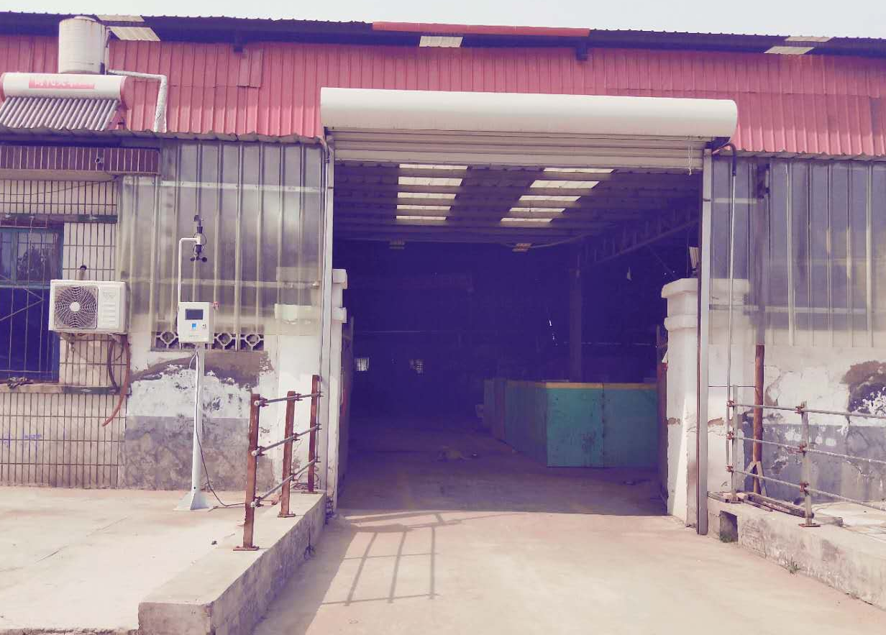
超标报警装置

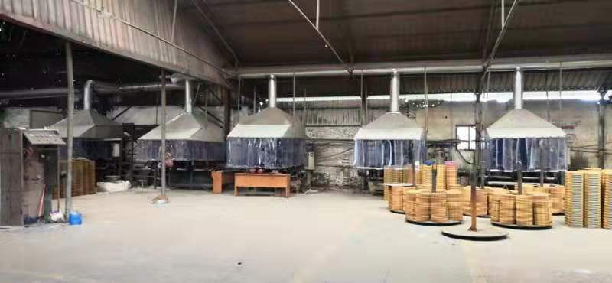
造型工序集气罩

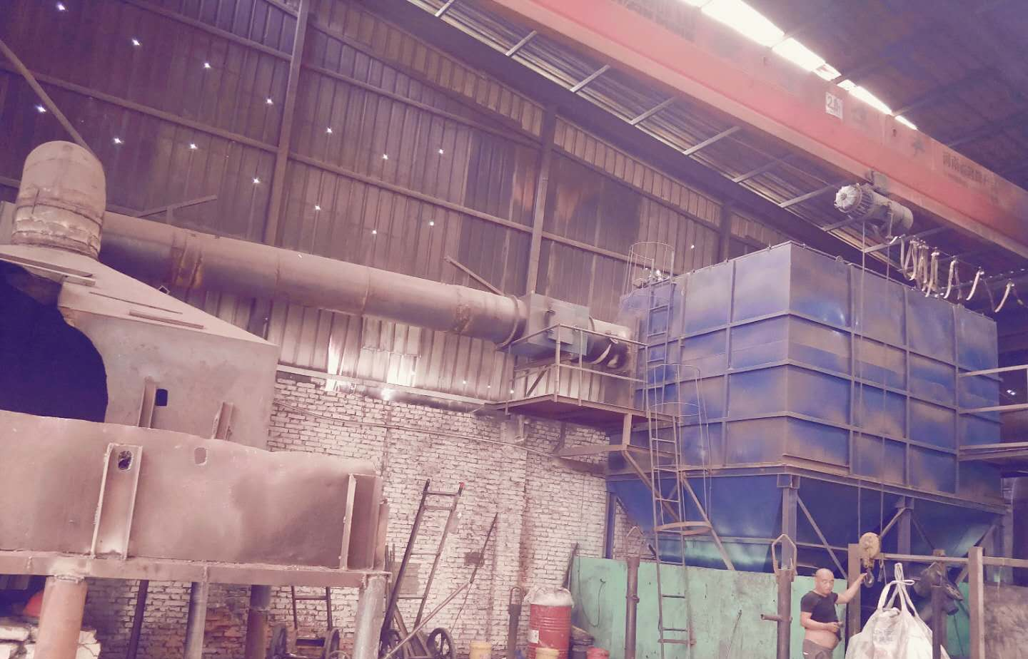
电炉除尘器
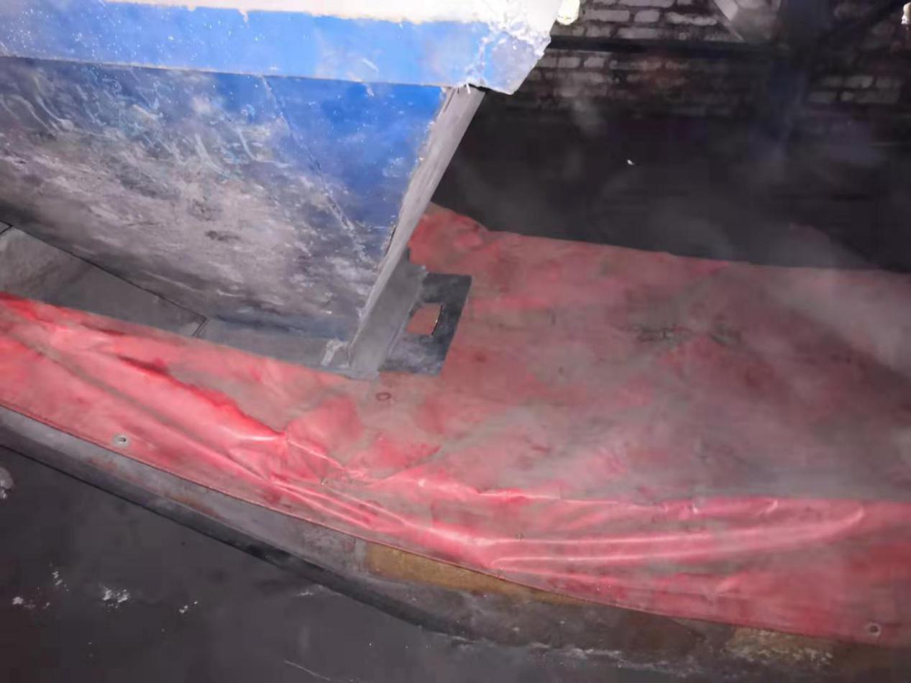
除尘灰落灰口处封闭

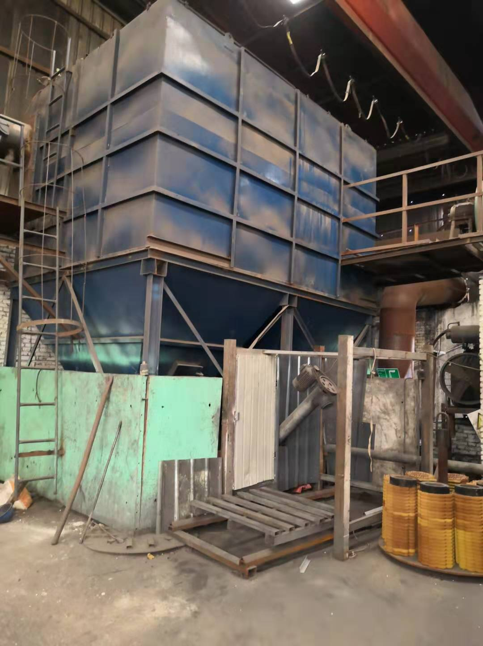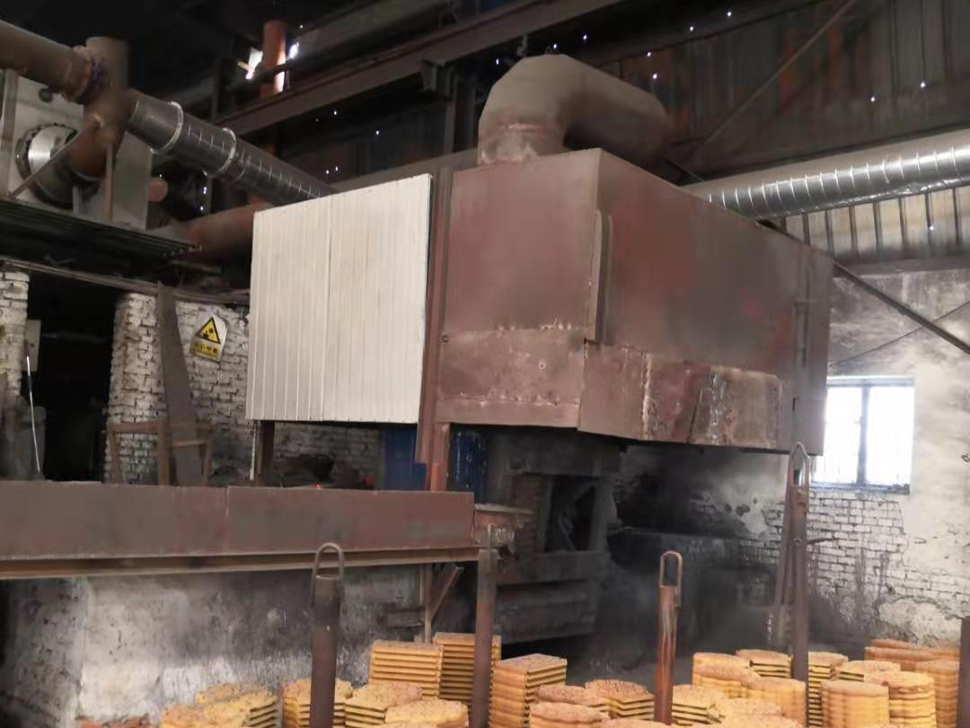
除尘灰落灰处围挡
1个电炉封闭集气罩

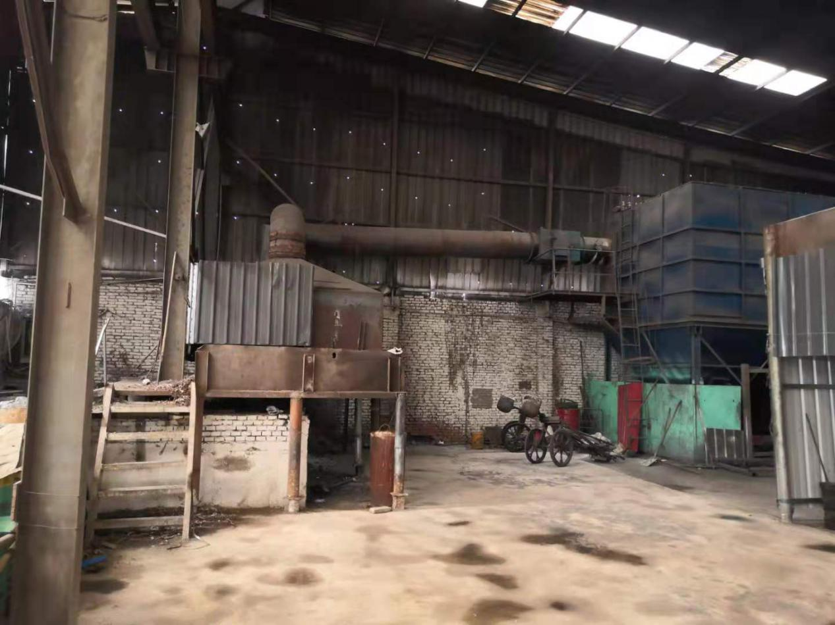
另1个电炉封闭集气罩
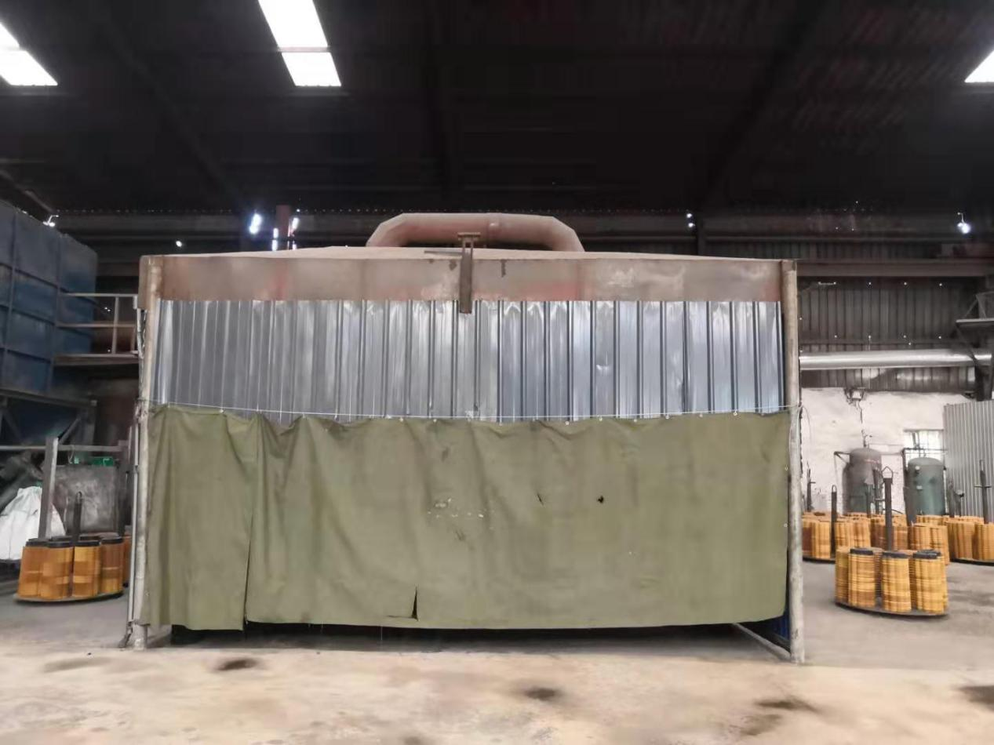
浇铸区正面封闭罩及帘
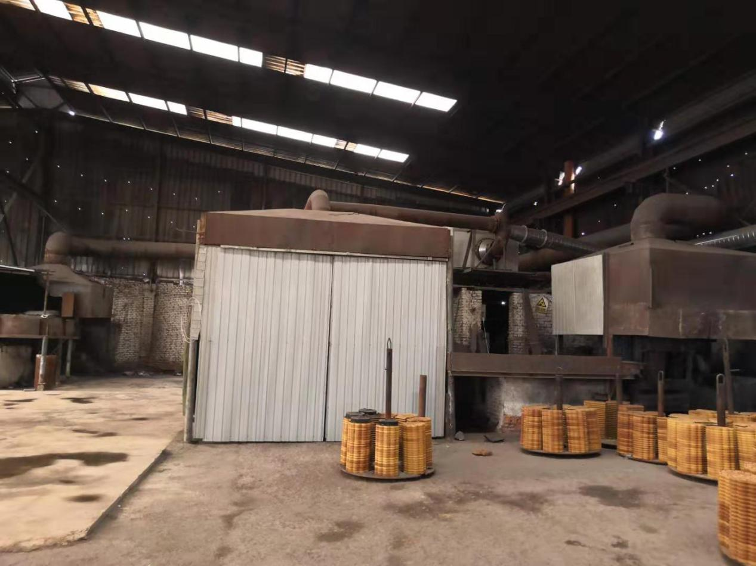
浇铸区侧面封闭罩

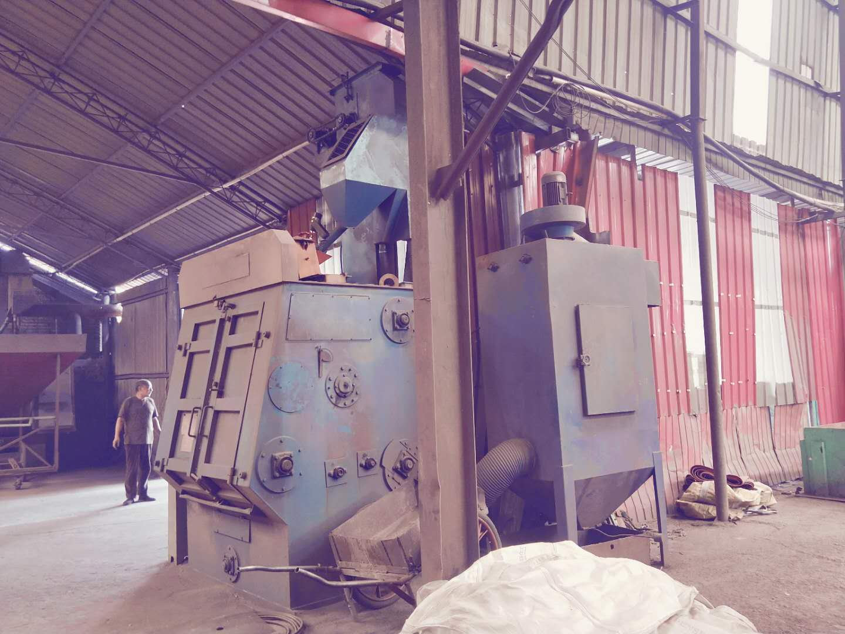
抛丸机自带除尘器

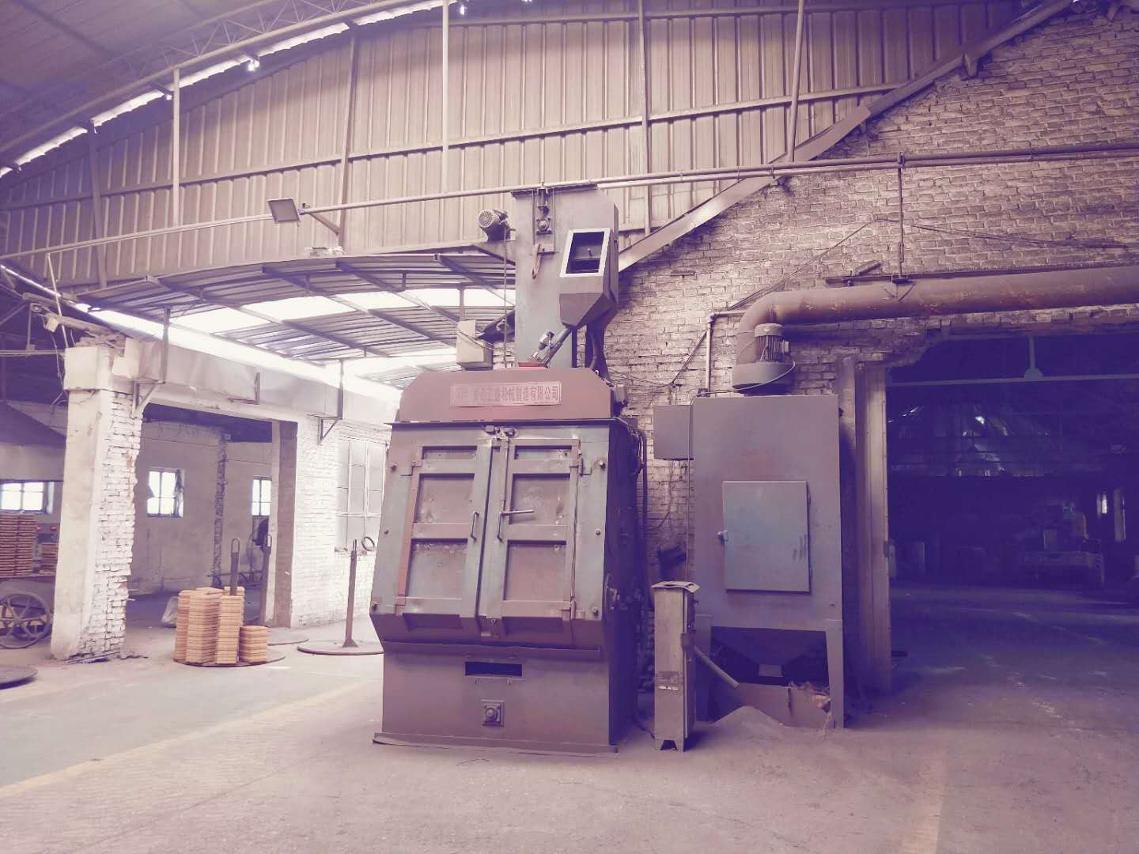
抛丸机自带除尘器
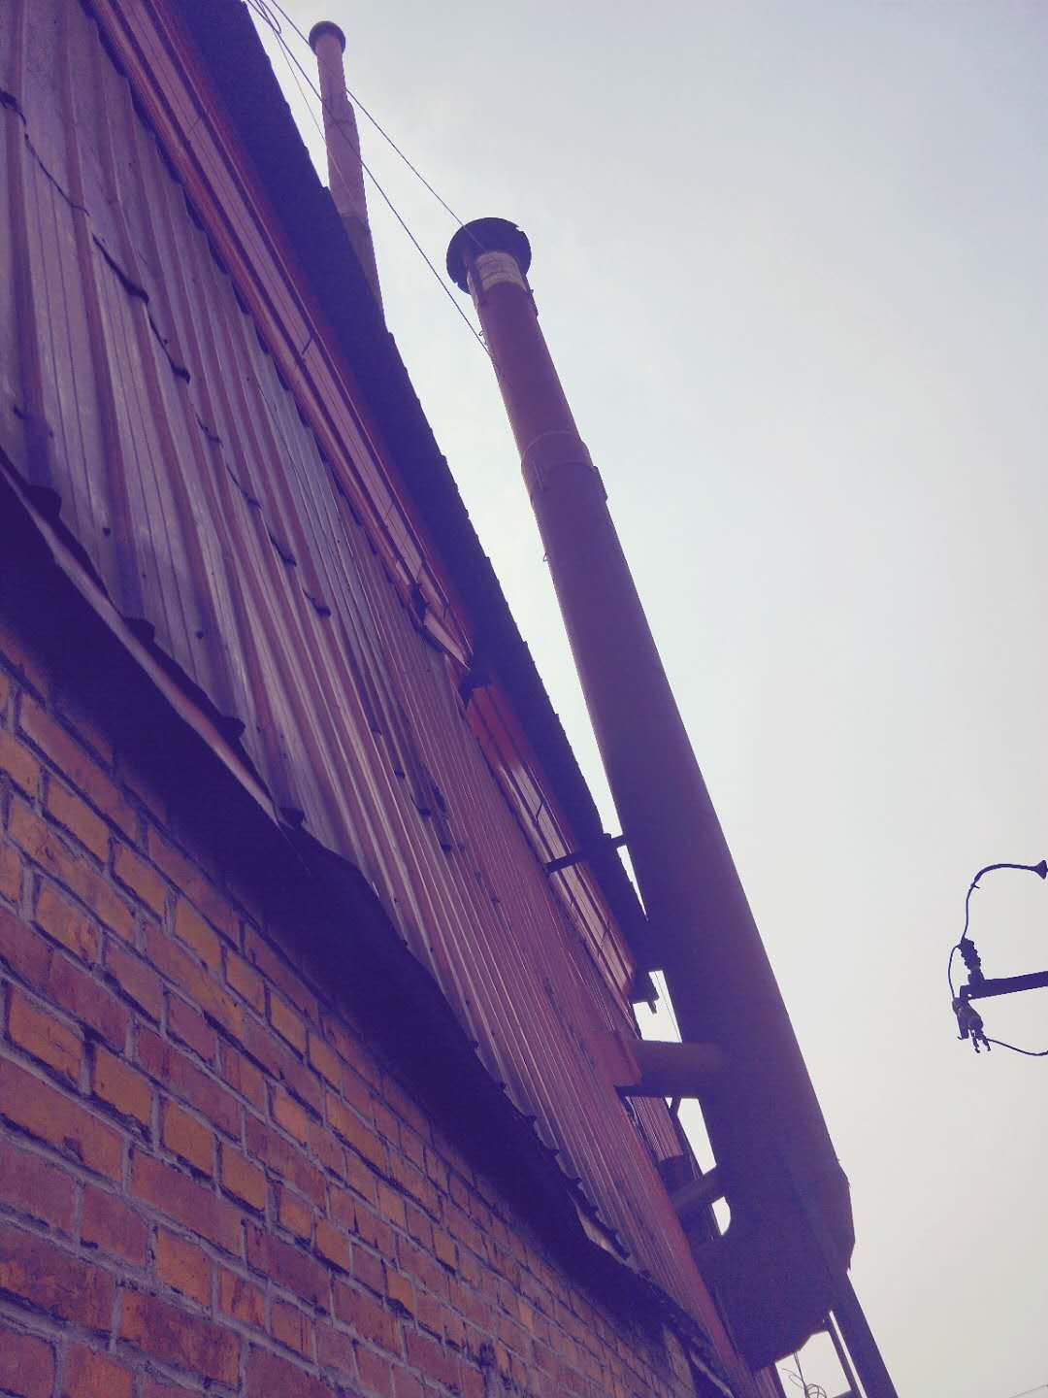
造型、浇铸15m高排气筒
电炉15m高排气筒

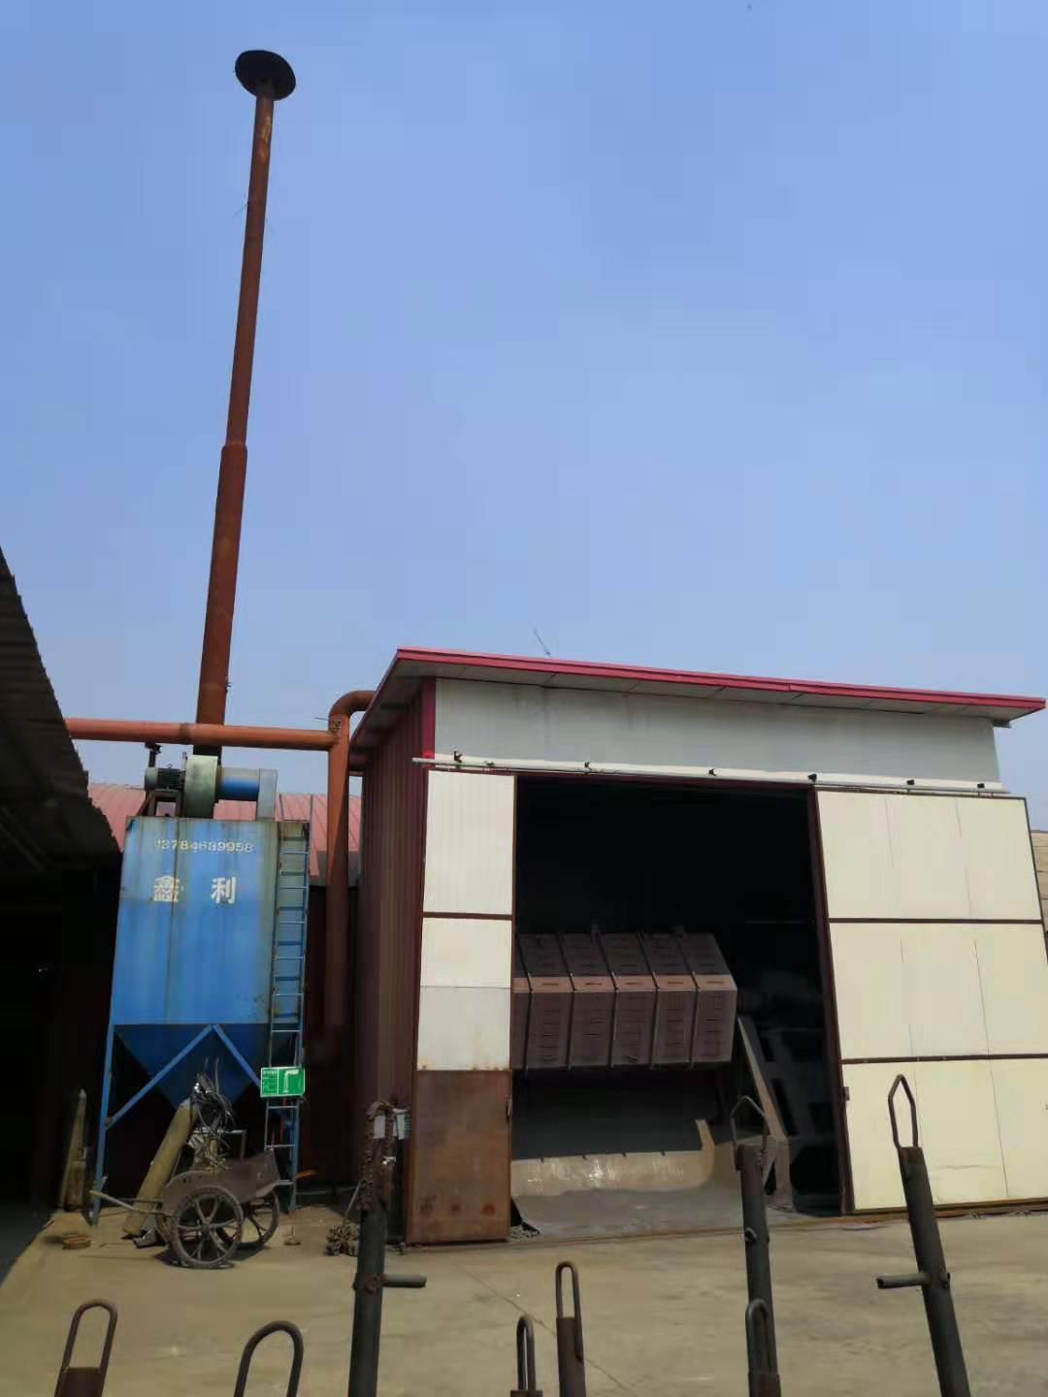
撞箱除尘器
撞箱
撞箱处管道截门
撞箱及抛丸合用处15米高排气筒

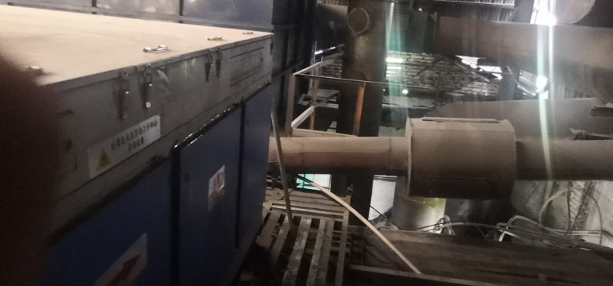
过滤棉+V光氧催化装置+活性炭吸附装置

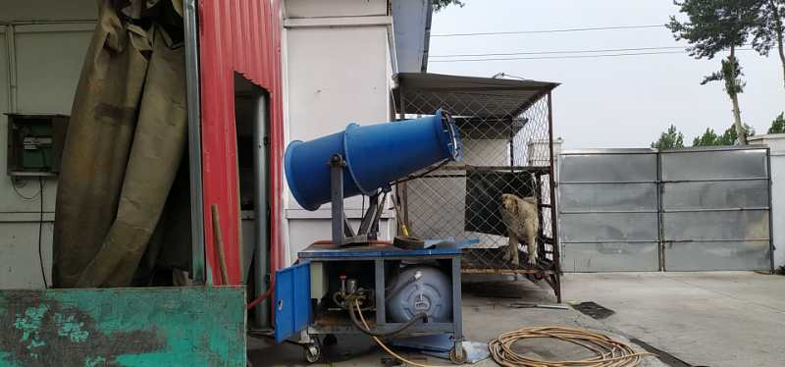
雾炮

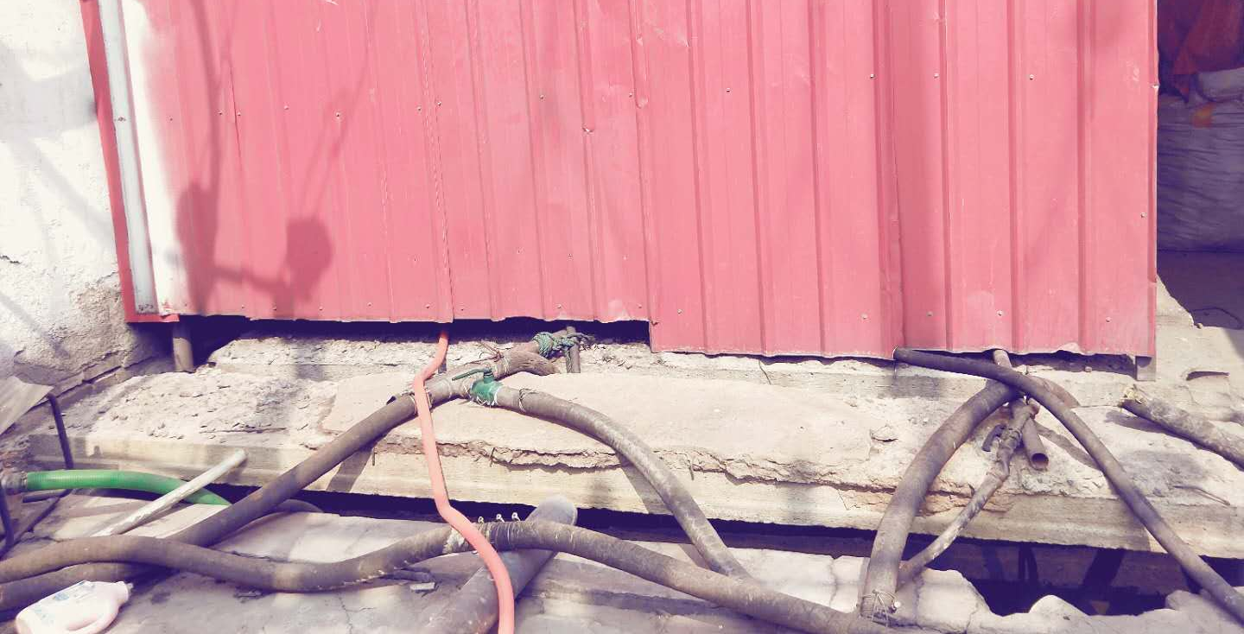
循环水池

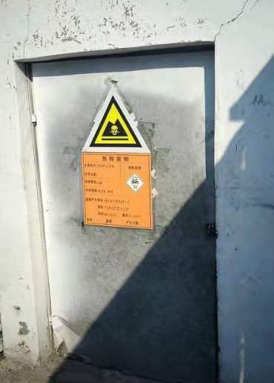
危废间门口标识

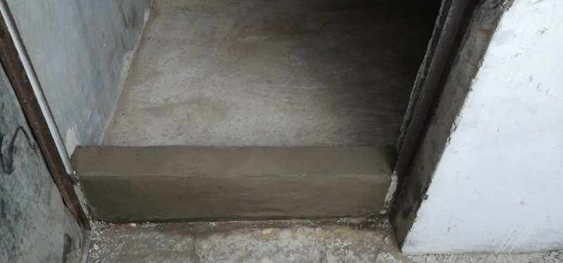
危废间围堰
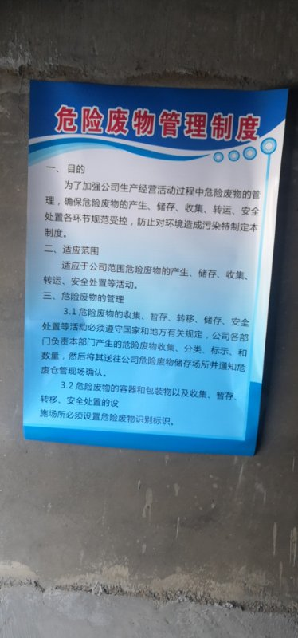

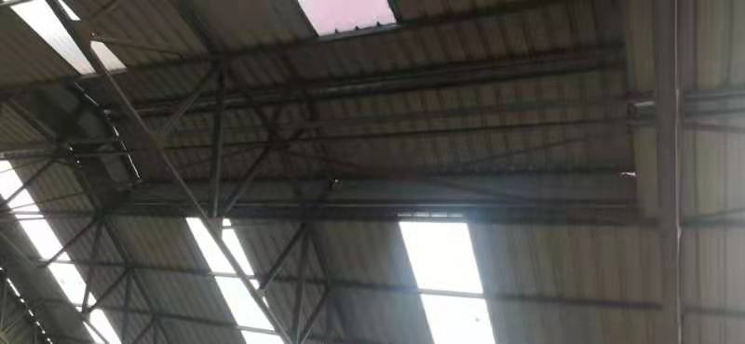
车间封顶
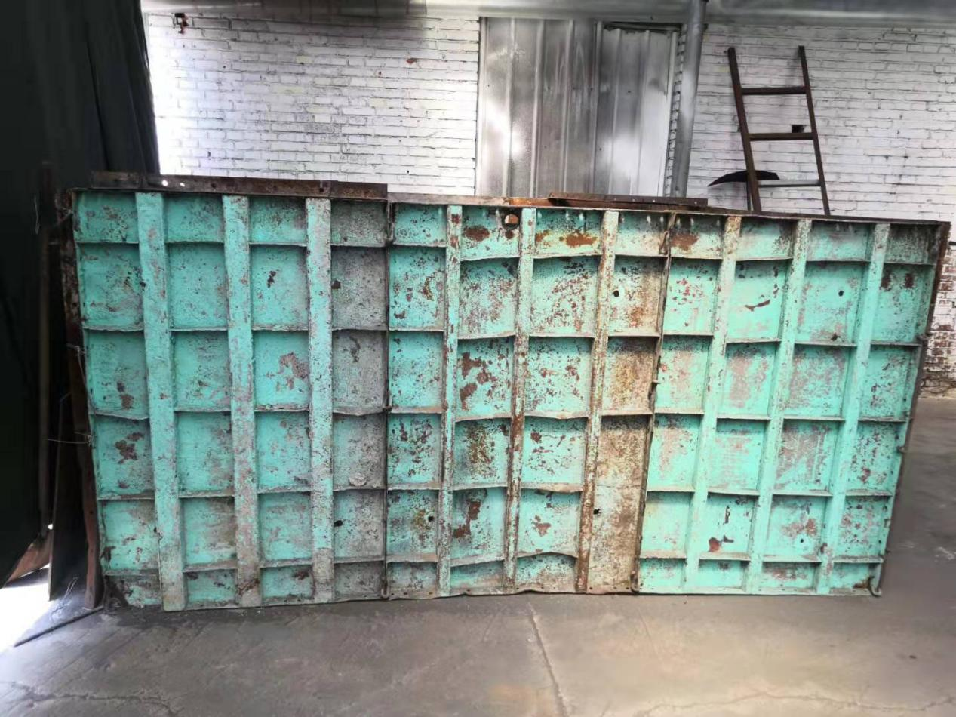
车间内一般固废存放处

冷却车间门口苫布封闭门
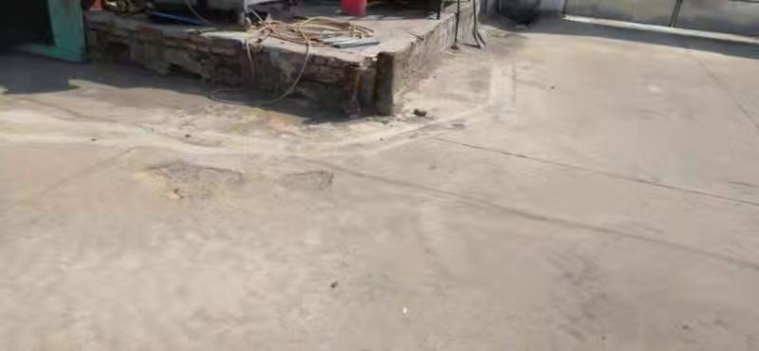
车间外已抹平的水沟

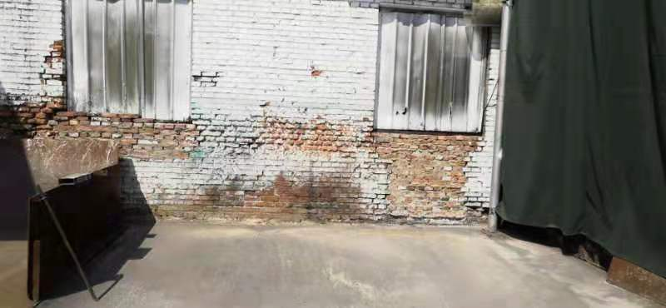
已修复的车间外墙

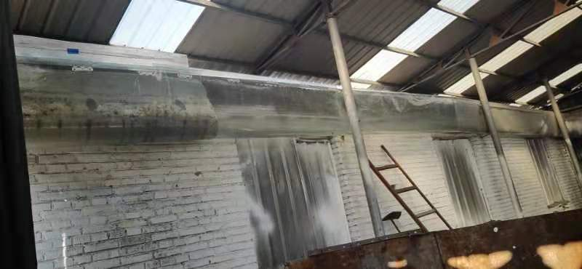
已修复的车间内墙

